Marianne Desrosiers
Juin 2018
Résumé
Ce document résume les enjeux de qualité de l’habitat aquatique et de fragmentation du couvert forestier en lien avec la voirie forestière et les solutions proposées par le comité sur la voirie forestière pour y faire face
Plan de gestion de la voirie forestière sur les terres publiques de la GAspésie
Comité de travail sur la voirie forestière de la TGIRT de la Gaspésie

Ce rapport fait état des réflexions du comité de travail sur la voirie forestière issu de la TGIRT de la Gaspésie et formé en juin 2016.
Les personnes suivantes ont pris part à ce comité et ont contribué à la réalisation du plan de gestion de la voirie forestière :
- Gaston Arbour, Direction de la gestion des Forêts de la Gaspésie–Îles-de-la-Madeleine (MFFP)
- René Babin, Coopérative forestière de la Gaspésie
- Yves Briand, Conseil de l’eau du nord de la Gaspésie
- Daniel Chouinard, Direction de la gestion des Forêts de la Gaspésie–Îles-de-la-Madeleine (MFFP)
- Ronald Cormier, Association des pêcheurs sportifs de la rivière Bonaventure
- Jean-François Desbiens, Bois d’œuvre Cédrico
- Pierre Desmeules, Direction de la gestion des Forêts de la Gaspésie–Îles-de-la-Madeleine (MFFP)
- Patrick Gendrau, Sépaq
- Mathieu Gray-Lehoux, Secrétarait Mi’gmawei Mawiomi
- Jean-François Lamarre, Sépaq
- Martin Leblanc, Produits forestiers TEMREX
- Mathieu Morin, Direction de la gestion de la faune de la Gaspésie–Îles-de-la-Madeleine (MFFP)
- Antoine Richard, Direction de la gestion des Forêts de la Gaspésie–Îles-de-la-Madeleine (MFFP)

La rédaction du plan de gestion a été effectuée par Marianne Desrosiers, coordonnatrice des TGIRT de la Gaspésie et du comité de travail sur la voirie forestière. Philippe Poulin et Thomas Romagné ont également contribué à la première phase du mandat.

Les bancs d’essai appuyant les réflexions du comité ont pu être réalisés grâce à l’équipe de Produits forestiers TEMREX.

L’expertise de M. Sylvain Jutras, hydrologue forestier professeur à l’Université Laval, de M. Angis Cassista, ingénieur forestier chez Hydro-Québec, de Philippe Meek et Matthew Thiels de FPInnovations, de Jérôme Rioux de la Direction de l’aménagement et de l’environnement forestiers (MFFP) et de Normand Bergeron, professeur en géomorphologie et habitat fluvial à l’INRS-ETE a également permis d’alimenter les réflexions du comité sur la voirie forestière.

Table des matières
1 Table des matières 2
2 Introduction 5
3 Enjeu de la qualité de l’habitat aquatique : pourquoi devrait-on agir? 6
3.1 Apport de sédiments 6
3.1.1 Dérèglement du comportement 6
3.1.2 Dommages physiologiques 6
3.1.3 Diminution des populations de poisson 7
3.1.4 Perte d’habitats pour le poisson et les macroinvertébrés 7
3.2 Entrave à la libre circulation du poisson 8
3.2.1 Perte d’habitat 8
3.2.2 Fractionnement de l’habitat et diminution de la diversité génétique des populations 8
3.3 Synthèse des impacts de la voirie forestière sur l’habitat aquatique 9
4 Enjeu de la qualité de l’habitat aquatique : les causes sur lesquelles nous pourrions agir 9
4.1 Cause 1: Vieux chemins présentant un tracé et des traverses de cours d’eau inadéquats 10
4.2 Cause 2: Difficulté de maintenir l’ensemble du réseau routier forestier en bon état 13
4.3 Cause 3: Lacunes dans la gestion et la planification des travaux de voirie forestière 15
4.3.1 Morcellement de la réalisation des travaux 15
4.3.2 Manque de fiabilité des données sur le réseau hydrographique 15
4.4 Cause 4: Manque d’encadrement lors de la réalisation des travaux d’entretien 17
4.5 Cause 5: Manque de conscientisation des utilisateurs sur les impacts de la voirie forestière sur l’habitat aquatique 17
4.6 Cause 6 : Manque de suivi par rapport à l’efficacité réelle du Guide des saines pratiques pour la voirie forestière et L’installation de ponceaux 18
4.7 Synthèse des causes faisant en sorte que la voirie forestière a un impact sur la qualité de l’habitat aquatique 19
5 Enjeu de la fragmentation du couvert forestier : pourquoi devrait-on agir? 20
5.1 Perte de forêt d’intérieur 21
5.1.1 Changements des conditions biophysiques 21
5.1.2 Perte d’habitat, perte de biodiversité 21
5.1.3 Baisse de la représentativité des espèces et fragmentation des populations 21
5.1.4 Envahissement par des espèces exotiques 22
5.2 Perturbation de l’habitat du caribou 22
5.3 Perte de superficie forestière 23
5.4 Synthèse des impacts de la voirie forestière sur la fragmentation du couvert forestier 24
6 Enjeu de la fragmentation du couvert forestier : Les causes sur lesquelles nous pourrions agir 25
6.1 Cause 1: Particularités du territoire 25
6.1.1 Topographie et hydrographie 25
6.1.2 Un substrat favorable à la construction de chemins 25
6.2 Cause 2: Lente reprise de la végétation 26
6.2.1 Durcissement de la surface de roulement 26
6.2.2 Sols pauvres 26
6.2.3 Circulation de véhicules 26
6.2.4 Changement de composition 26
6.3 Cause 3: Contraintes reliées à la règlementation 27
6.3.1 Interdiction de réaliser des aires d’empilement le long des corridors routiers 27
6.3.2 Sécurité des travailleurs 27
6.3.3 Répartition éclatée des coupes sur le territoire 27
6.4 Cause 4: Lacunes au niveau de la gestion et de la planification du réseau de chemins forestiers 28
6.4.1 Planification à la pièce des travaux de voirie 28
6.4.2 Méconnaissance du niveau de fermeture des vieux chemins 28
6.4.3 Gestion conduisant à l’abandon des chemins 28
6.4.4 Création de voies de contournement 29
6.5 Cause 5: Maintien des chemins pour une utilisation ultérieure 29
6.5.1 Utilisation pour des travaux sylvicoles 29
6.5.2 Utilisation à des fins récréatives non encadrées 30
6.6 Synthèse des causes faisant en sorte que la fragmentation du couvert forestier occasionnée par la voirie forestière est exacerbée 31
7 Solutions proposées pour améliorer la situation à l’égard des enjeux 32
7.1 Solution 1. Fermeture de chemins: chemins existants 32
7.1.1 Description de la solution 32
7.1.2 Actions à réaliser en vue de préparer la mise en œuvre de cette solution 36
7.2 Solution 2. Fermeture de chemins : Nouveaux chemins dont la fermeture est planifiée 37
7.2.1 Description de la solution : 37
7.2.2 Actions à réaliser en vue de préparer la mise en œuvre de cette solution 40
7.3 Solution 3. Retrait ou remplacement de traverses de cours d’eau problématiques pour l’habitat aquatique 41
7.3.1 Description de la solution 41
7.3.2 Actions à réaliser en vue de préparer la mise en œuvre de cette solution 42
7.4 Solution 4 : Utilisation de traverses de cours d’eau amovibles 43
7.4.1 Description de la solution 43
7.4.2 Actions à réaliser en vue de préparer la mise en œuvre de cette solution 45
7.5 Solution 5 : Optimisation de la planification du réseau routier 46
7.5.1 Description de la solution 46
7.5.2 Actions à réaliser pour mettre en œuvre la solution 47
7.6 Solution 6 : Optimisation de l’entretien des chemins et des traverses de cours d’eau 48
7.6.1 Description de la solution 48
7.6.2 Actions à réaliser pour mettre en œuvre la solution 49
7.7 Solution 7 : Sensibilisation des utilisateurs aux enjeux de qualité du milieu aquatique et de fragmentation du couvert forestier 50
7.7.1 Description de la solution 50
7.7.2 Actions à réaliser pour mettre en œuvre la solution 50
7.8 Solution 8 : Innovations en matière de traverses de cours d’eau 51
7.8.1 Description de la solution 51
7.8.2 Actions à réaliser pour mettre en œuvre la solution 52
8 Schémas de la démarche enjeux-solutions 53
9 Conclusion 55
10 Bibliographie 56
Annexe 1 60

Introduction
La Table de gestion intégrée des ressources et du territoire (TGIRT) de la Gaspésie a mis en place un comité de travail ayant pour mandat de collaborer avec le ministère des Forêts, de la Faune et des Parcs (MFFP) pour élaborer un plan de gestion de la voirie forestière pour la région. Ce mandat s’inscrit dans le cadre de la mise en place de nouvelles modalités de répartition spatiale des coupes et vise à traiter de deux enjeux écologiques liés à la voirie forestière, soit la qualité de l’habitat aquatique et la fragmentation du couvert forestier.
L’approche participative par enjeux et solutions a été choisie par le comité. Ce type de démarche implique que les parties prenantes participent à la détermination des enjeux et des solutions, ce qui permet la prise en compte de leurs préoccupations et de leurs intérêts. Ainsi, l’approche par enjeux et solutions favorise l’obtention de consensus et facilite la mise en œuvre des solutions. De plus, elle peut stimuler l’émergence de nouvelles pratiques, mieux adaptées aux réalités régionales (Grenon et al., 2010).
Le présent document s’articule donc en deux temps : la première partie dresse un portait des enjeux de qualité de l’habitat aquatique et de fragmentation du couvert forestier en lien avec la voirie forestière et la seconde présente les solutions proposées par le comité pour répondre à ces enjeux.
L’état de situation des enjeux est également subdivisé en deux aspects. Pour chaque enjeu, la première section propose un tour d’horizon des répercussions (impacts) qui sont associés à la voirie forestière. La documentation des impacts a pour objectif de cerner pourquoi des actions sont nécessaires (Pourquoi devrait-on agir ?). La seconde section se penche sur les problématiques, les raisons (causes) pour lesquelles la voirie forestière occasionne les impacts identifiés. La documentation des causes permet d’identifier ce qui pourrait être fait différemment pour atténuer les répercussions (Sur quoi pourrions-nous agir?). Les impacts et les causes ont été identifiés suite aux observations des membres du comité et suite à une revue de la littérature disponible. Ce travail de documentation des enjeux ne se veut pas un portrait exhaustif de la situation et ne vise pas à approfondir chacun des aspects de la problématique, mais plutôt un outil permettant l’identification de solutions appropriées.
Ce portrait des enjeux sert donc à ancrer les solutions potentielles explorées par le comité qui font l’objet de la seconde section du document. Autant que possible, le lien entre la solution proposée et la problématique de voirie forestière auquel elle vise à faire face est explicité. Établir le lien entre les solutions proposées et les impacts que l’on souhaite atténuer permet d’évaluer le gain auquel on peut s’attendre de chaque solution mise de l’avant. Les solutions proposées peuvent permettre d’agir sur plusieurs causes, et à l’inverse, elles peuvent s’avérer insuffisantes pour enrayer entièrement les problématiques soulevées.
Ainsi, ce document dresse d’abord le portrait de l’enjeu de l’habitat aquatique et identifie les impacts puis leurs causes en lien avec la voirie forestière. Les impacts et les causes sont déclinés en sous élément lorsque nécessaire. Ensuite, l’enjeu de fragmentation du couvert forestier est décrit selon la même structure, soit une description des principaux impacts, puis un portrait des différentes causes qui font que la voirie forestière génère ces impacts. Les solutions sont ensuite présentées dans un même ensemble, la plupart d’entre elles pouvant toucher autant des aspects de qualité de l’habitat aquatique que de fragmentation du couvert forestier.

Enjeu de la qualité de l’habitat aquatique : pourquoi devrait-on agir?
La voirie forestière peut occasionner une détérioration de la qualité de l’habitat aquatique en générant un apport de sédiments et en entravant la circulation du poisson.
Apport de sédiments dans les cours d’eau
Entrave à la libre circulation du poisson
Impacts
Effets

Apport de sédiments
Dans certaines situations, la voirie forestière peut engendrer un apport de sédiments dans les cours d’eau. Cet apport potentiel de sédiments est considéré comme problématique, notamment parce qu’il peut occasionner la diminution de la présence de poissons et de macroinvertébrés ainsi qu’une perte d’habitat, notamment ceux propices à la fraie.
Anderson et al. (1996) fait une revue des impacts d’une augmentation de la charge sédimentaire en suspension dans les cours d’eau à travers une compilation de 244 références couvrant une période de 45 années. Les sections suivantes présentent les grandes lignes de cette revue de la littérature scientifique.

Dérèglement du comportement
Les changements de comportement sont les premiers effets à être engendrés par une augmentation de la concentration de sédiments dans l’eau. Les réponses typiques sont généralement de courte durée : évitement des panaches de sédiments en suspension, baisse de l’alimentation et réduction des comportements territoriaux et des mouvements migratoires (Anderson et al., 1996). Une charge sédimentaire trop importante peut engendrer un comportement d’évitement par les communautés de poissons et de macroinvertébrés (Waters 1995 et Kemp et al. 2011).

Dommages physiologiques
Contrairement aux changements comportementaux, les changements physiologiques surviennent après une exposition prolongée aux sédiments. Anderson et al. (1996) relève les changements physiologiques suivants : diminution de la croissance, changement cellulaire dans les tissus composant les branchies, changement dans la chimie sanguine et baisse de la résistance aux maladies et aux parasites.
La diminution de la croissance serait liée à une baisse de l’alimentation, mais aussi à la dépense énergétique occasionnée par l’exposition au stress. Une diminution de la croissance est mesurable à partir de deux semaines d’exposition à une charge sédimentaire importante chez les juvéniles de certaines espèces (Anderson et al., 1996).
Les changements de la chimie sanguine sont associés à la libération des hormones de stress et seraient reliés à une diminution de l’efficacité des branchies. Ces changements ont pu être associés à une diminution de l’endurance à la nage chez certaines espèces. Les changements de la chimie sanguine surviennent généralement après 4 ou 5 jours d’exposition à des charges sédimentaires élevées (Anderson et al., 1996).
Les sédiments en suspension affectent les branchies par abrasion mécanique et par absorption dans les tissus. La sévérité des dommages dépend de la concentration de sédiments, ainsi que de la taille et de l’angularité des particules (Anderson et al., 1996).
L’exposition prolongée à des charges sédimentaires importantes est associée à une diminution de l’efficacité du système immunitaire. Les espèces étudiées montraient une plus grande propension à être infestées par des parasites ou à être atteintes par des virus (Anderson et al., 1996).

Diminution des populations de poisson
Les processus à travers lesquels l’augmentation de la charge sédimentaire affecte les populations de poisson sont l’augmentation de la mortalité des œufs, la réduction de l’éclosion des œufs, et la mort des juvéniles et des adultes.
Les alevins sont sensibles à la présence de sédiments en suspension. Les juvéniles et les adultes sont généralement capables de tolérer des charges modérément élevées de sédiments sur de courtes périodes (Anderson et al., 1996).
La présence d’une mince couche de sédiments (quelques millimètres) peut être suffisante pour entraîner la mort de l’œuf. En effet, le colmatage des frayères limite l’oxygénation des œufs et l’émergence des alevins, ce qui diminue le succès reproducteur des salmonidés (Anderson et al., 1996; Waters 1995 et Kemp et al. 2011). Ce sont donc les sédiments déposés dans le lit du cours d’eau qui sont problématiques à cet égard. Les caractéristiques d’écoulement du cours d’eau détermineront si les sédiments auront tendance à se déposer ou à se maintenir en suspension (Anderson et al., 1996).

Perte d’habitats pour le poisson et les macroinvertébrés
La topographie montagneuse de la Gaspésie lui confère un régime hydrologique de type torrentiel. Ainsi, l’accumulation de sédiments se produit généralement là où la pente est moins forte et dans les sections de rivière larges (Deschênes et al. 2007; Conseil de l’eau du Sud de la Gaspésie 2014; Conseil de l’eau du Nord de la Gaspésie, 2016). Il peut donc être difficile d’établir des liens directs entre l’installation d’infrastructures et un apport accru de sédiments sur le lit des cours d’eau (Delisle et al. 2004). Toutefois, les observations faites dans des conditions d’écoulement plus calmes montrent une augmentation significative de sédiments fins sur le lit des cours à la suite de l’installation de ponceaux (Dubé et al. 2006). Ainsi, bien que l’on ne note pas nécessairement d’augmentation de sédiments fins directement en aval des traverses de cours d’eau, les particules peuvent se déposer beaucoup plus loin, dans des secteurs de faible pente.
Ces secteurs de faible pente où l’écoulement de l’eau est moins rapide sont également les plus susceptibles d’abriter des frayères.
Les sédiments qui s’accumulent dans les interstices du lit du cours d’eau modifient le milieu utilisé par plusieurs espèces benthiques, notamment les macroinvertébrés (Anderson et al., 1996). En somme, la déposition de sédiments peut mener à une perte d’habitat pour les macroinvertébrés et les poissons.

Entrave à la libre circulation du poisson
Certaines traverses de cours d’eau sont susceptibles d’entraver la circulation du poisson. Ces obstacles au libre passage du poisson sont problématiques puisqu’ils rendent inaccessible une partie de l’habitat et peuvent provoquer l’isolement de populations de poissons.

Perte d’habitat
Les poissons ont besoin de se déplacer dans une diversité d’habitat au cours de leur cycle de vie, notamment les saumons juvéniles (Pépino et al., 2012; Goerig et al. 2016). Une traverse de cours d’eau inadéquate peut occasionner une fragmentation de l’habitat du poisson, limitant l’accès à certains types d’habitat essentiels au développement de certaines espèces (Deschênes et al., 2007; Pépino et al., 2012). Par exemple, les alevins d’omble de fontaine utilisent les petits tributaires de lacs qui sont des sites clés pour la fraie et l’éclosion en raison des températures fraîches et stables qui s’y trouvent. La fréquentation par les alevins d’omble de fontaine ne serait pas influencée par le type d’écoulement, ceux-ci fréquentant autant les petits cours d’eau permanents (largeur < 2 m) que les cours d’eau intermittents (Hatin et Charrette, 2014). D’ailleurs, le maintien de la libre circulation des alevins, et des poissons en général, est une exigence encadrée par la Loi sur les pêches et de la Loi sur la conservation et la mise en valeur de la faune, quelle que soit la dimension du cours d’eau.
Il est possible d’évaluer la perte de superficie d’habitat aquatique pour le saumon causé par les ponceaux sous-dimensionnés ou mal installés. Bergeron et Gagnon-Poiré (2016) ont utilisé le filtre Coffman pour évaluer la perméabilité des ponceaux au passage des saumons juvéniles, puis ils ont calculé la superficie d’habitat rendue non accessible par les ponceaux défectueux. Cette méthode permet d’identifier les ponceaux à changer ou à corriger en priorité.
L’étude de Bergeron et Gagnon-Poiré (2016) a mis en évidence que 25 % des ponceaux inventoriés dans le bassin versant de la rivière Grande Cascapédia ont été jugés infranchissables et 30 % susceptibles de nuire au passage des saumons juvéniles pour un total de 124 000 m² d’habitat rendus potentiellement inaccessibles.

Fractionnement de l’habitat et diminution de la diversité génétique des populations
Torterotot (2014) a démontré que les populations de poissons (ombles de fontaine) séparées par des traverses de cours d’eau entravant le passage du poisson présentaient des différences génétiques. De plus, la diversité génétique des populations situées en amont des ponceaux problématiques était plus faible que celle des populations situées en aval. Cette diminution du bagage génétique peut rendre la population plus vulnérable.

Synthèse des impacts de la voirie forestière sur l’habitat aquatique
Le schéma suivant rassemble les principaux éléments relevés par le comité qui démontrent l’importance d’agir pour faire face aux problématiques de voirie forestière qui affectent la qualité de l’habitat aquatique.
Les deux principales formes de dégradation de l’habitat aquatique sont les apports de sédiments et l’entrave à la circulation du poisson. Chacun occasionne des impacts directs qui affectent les populations de poisson et de macroinvertébrés.

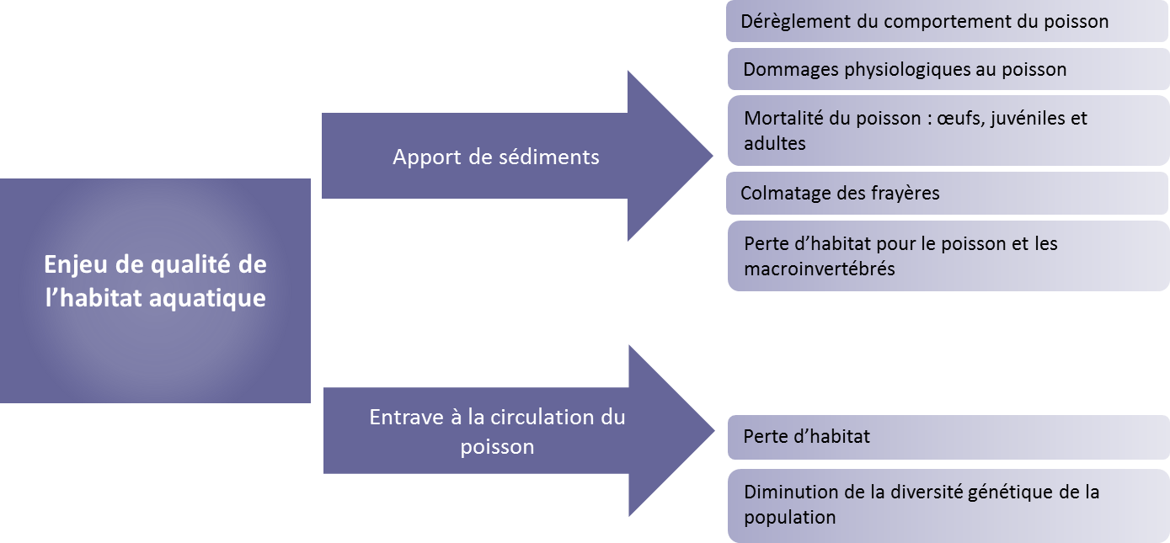
Figure 1. Schéma résumant les impacts de la voirie forestière sur la qualité de l’habitat aquatique

Enjeu de la qualité de l’habitat aquatique : les causes sur lesquelles nous pourrions agir
Le Règlement sur l’aménagement durable des forêts (RADF), qui remplace le RNI depuis le 1er avril 2018, le Guide des saines pratiques forestières dans les pentes du Québec, paru en 1998, et le Saines pratiques en voirie forestière et installation de ponceaux, publié en 2001, encadrent la réalisation des travaux de voirie forestière en terre publique et permettent de limiter leurs impacts sur la qualité de l’habitat aquatique. Bien que ces règlements et ces outils soient très généralement appliqués, ils ne couvrent pas tous les aspects de la problématique et des situations susceptibles de détériorer la qualité de l’habitat aquatique persistent. Ces situations problématiques sont décrites dans cette section.

Cause 1: Vieux chemins présentant un tracé et des traverses de cours d’eau inadéquats
En 1996, l’entrée en vigueur du RNI a marqué une première étape en encadrant les activités d’aménagement forestier de manière à réduire leurs impacts sur l’habitat aquatique. Les Saines pratiques en voirie forestière et installation de ponceaux (MRN, 2001) se sont ensuite avérées nécessaire pour rencontrer les objectifs de protection du milieu aquatique, qui n’étaient pas toujours atteints même lorsque les dispositions du RNI étaient totalement respectées. Le RADF, qui a remplacé le RNI le 1er avril 2018, intègre maintenant certains aspects des Saines pratiques.
L’application du cadre réglementaire et des Saines pratiques en voirie forestière et installation de ponceaux est maintenant généralisée et encadre le tracé et la configuration des chemins forestiers. Toutefois, plusieurs chemins forestiers de la Gaspésie ont été construits avant l’application des Saines pratiques (2001) et l’entrée en vigueur du RNI (1996). Ces anciens chemins sont souvent des accès stratégiques au territoire, constituant des voies de pénétration principales, à partir desquels le réseau récent se développe. Le détournement des eaux de ruissellement peut y être déficient, alors que certains vieux chemins sont dépourvus de bassins de sédimentations, de fossés ou de canaux de déviations adéquats. Des problèmes récurrents d’érosion et d’apport de sédiments surviennent alors.
Dans certains cas, ces vieux chemins s’avèrent problématiques en raison de leur tracé (voir encadré), respectant le cadre normatif de l’époque, mais qui ne répond plus aux exigences actuelles. Une localisation et une configuration inadéquate des chemins peut contribuer directement à la problématique de l’apport de sédiments par l’érosion de la surface de roulement, des fossés et des emprises et par des mouvements de terrain (glissement, effondrement) (Bilby et al. 1989; Waters 1995).

Pentes longues et fortement inclinées
Les vieux chemins comportent parfois des pentes longues et fortement inclinées qui entraînent une augmentation de la vitesse d’écoulement de l’eau, accentuant ainsi l’érosion de la surface de roulement. La texture de la surface de roulement et l’intensité de l’utilisation influencent la quantité de sédiments produits (Luce et al., 2001; Luce et Black, 1999).
Proximité d’un cours d’eau
Certains vieux chemins passent trop près des cours d’eau. Les sédiments générés par le chemin ne peuvent alors compléter le processus complet de rétention et de filtration dans le sol et par la végétation et parviennent ainsi au cours d’eau.
Traverse de cours d’eau mal positionnée
Mal localisées et mal installées, certaines vieilles traverses peuvent créer des entraves à la circulation du poisson (vitesse d’écoulement trop grande, profondeur d’eau insuffisante, chute à la sortie).

Situations problématiques engendrées par les tracés des vieux chemins
Plusieurs organismes, dont particulièrement les bénéficiaires de garantie d’approvisionnement (BGA) et les entreprises de travaux sylvicoles, effectuent des travaux correctifs qui diminuent les risques de détérioration des chemins et d’apport de sédiments: construction de fossés, de canaux de déviation et de bassins de décantation, nivellement en V, etc. Toutefois, la réhabilitation d’un tronçon problématique n’est pas toujours possible. Des tronçons non conformes sont couramment empruntés. Dans certain cas, un nouveau tronçon est construit pour éviter la portion problématique. L’ancien tronçon est alors abandonné sans toutefois être désactivé et remis en production. La problématique qui a déclenché la construction d’un nouveau chemin demeure donc toujours active.

Par ailleurs, les traverses de cours d’eau qui se trouvent sur les vieux chemins peuvent avoir des répercussions importantes sur la qualité de l’habitat aquatique. Les traverses de cours d’eau se détériorent inévitablement avec le temps, plus ou moins vite selon la qualité de l’installation. Même lorsqu’elles ne briment pas les déplacements des utilisateurs de la forêt publique, elles peuvent générer des apports importants de sédiments et entraver la circulation du poisson. Des situations où les ponceaux peuvent constituer des obstacles au déplacement du poisson sont décrites dans l’encadré ci-contre.
On ne connait pas précisément le nombre ou le pourcentage de sections de chemins et de traverses de cours d’eau problématiques dans la région. Plus encore, plusieurs traverses de cours ou chemins ne sont pas répertoriés, mal localisés ou inadéquatement classés. Une étude de Paradis-Lacombe et Jutras (2016) permet toutefois d’évaluer l’ampleur du problème. Ceux-ci ont réalisé un inventaire complet des traverses de cours d’eau sur 13 bassins versants de territoires fauniques structurés un peu partout au Québec. Il s’est avéré que seulement 43 % des traverses rencontrées sur le terrain étaient correctement cartographiées alors que 12 % étaient non identifiées en raison de cours d’eau non cartographiés et 45% étaient non identifiées en raison de chemins non cartographiés. L’étude de Bergeron et Gagnon-Poiré (2016) montre que sur les 126 ponceaux inventoriés sur les rivières Cascapédia, Matapédia, Ste-Marguerite et Patapédia, 36 % sont franchissables, 46 % sont susceptibles de nuire à la libre circulation et 24 % sont infranchissables. Ainsi, la superficie d’habitat potentiellement inaccessible au poisson serait de 124 367 m² pour la rivière Cascapédia seulement.
Une vitesse d’écoulement de l’eau trop grande
Les situations suivantes peuvent mener à un écoulement de l’eau excédent la capacité de nage des poissons :
- Diamètre trop petit et longueur excessive qui concentre l’écoulement
- Tuyau lisse, sans ondulation ou sans substrat sur le fond pour réduire la vitesse
- Tuyau trop incliné
Profondeur de l’eau trop faible dans le ponceau
L’enfouissement du ponceau est nécessaire pour que l’eau soit suffisamment profonde pour permettre au poisson d’y nager librement.
Chute à la sortie du ponceau
Une chute de plus de 30 cm de haut à la sortie du ponceau est considérée comme une entrave à la circulation du poisson. Si le ponceau n’a pas été installé adéquatement, une chute aura tendance à se créer à la sortie du ponceau au fil des années.
Obstruction du ponceau
Des débris végétaux et des sédiments peuvent empêcher le poisson de circuler. Les tuyaux peuvent également s’affaisser et obstruer le passage du poisson.
Noirceur à l’intérieur du ponceau
Le manque de lumière à l’intérieur du ponceau peut empêcher le poisson d’y pénétrer. Un conduit long et étroit sera moins lumineux.

Situations problématiques engendrées par de vieux ponceaux abandonnés
Tiré de Bergeron et Gagnon-Poiré (2016)

Cause 2: Difficulté de maintenir l’ensemble du réseau routier forestier en bon état
Le réseau de chemins forestiers de la Gaspésie compte plus de 30 000 km de chemins. Chaque année, quelques dizaines de kilomètres de chemin s’ajoutent. Il a été démontré, notamment par Bérubé et al. (2001) dans la région de la Capitale-Nationale, que les cours d’eau dans les bassins versants avec une plus grande densité de chemins auront un plus grand apport de sédiments fins. Luce et al. (2001) et Al-Chokhachy et al. (2016) indiquent que l’apport de sédiments est également déterminé par le type de bassin versant (topographie, dépôt de surface et climat) et par la configuration du réseau routier. À cet effet, en Gaspésie, certains secteurs sont reconnus pour être plus propices à engendrer des apports importants de sédiments. Le bassin versant de la rivière Grande Cascapédia en est un bon exemple (Conseil de l’eau Gaspésie Sud, 2015). La présence d’un vaste réseau de chemins forestiers constitue donc un facteur de risque pour la qualité de l’habitat aquatique.
L’entretien de ce vaste réseau de chemins forestiers est un sujet qui suscite le débat en Gaspésie, comme ailleurs au Québec. Malgré que les travaux de voirie en milieu forestier reposent sur un principe d’utilisateur-payeur, les utilisateurs ne contribuent pas selon les mêmes termes à l’entretien du réseau routier en forêt publique.
Les chemins qui sont entretenus le sont en très grande partie par les BGA. Le Programme de remboursement des coûts des chemins multiressources (PRCM), mis en œuvre en 2016, rembourse à l’industrie une partie des coûts relatifs aux travaux requis pour assurer l’accès aux secteurs de récolte, jusqu’à concurrence d’une somme maximale pour chaque région. Les autres utilisateurs des chemins forestiers (gestionnaires des territoires fauniques structurés, clubs de VTT, FédéCP, etc.), ont des moyens financiers limités et leur contribution dépend essentiellement des programmes de subvention disponibles. De plus, leur manque de familiarité avec les modalités d’entretien, de réfection et d’amélioration des chemins limite leur capacité à réagir rapidement en cas d’urgence (ex. dégager un embâcle qui pourrait engendrer une rupture de ponceau), notamment lorsque l’habitat du poisson est en jeu, et encore plus dans le cas des rivières à saumons.
Par ailleurs, une grande partie du réseau de chemins forestiers gaspésien est faiblement fréquentée. Les efforts permettant de maintenir en état ces chemins apparaissent donc démesurés par rapport à leur utilisation marginale. Le mode de gestion de nos chemins conduit alors à leur abandon. Ainsi, malgré le soutien des différents programmes et subventions, une grande proportion du réseau de chemins forestiers reste sans entretien.
La méconnaissance de l’état des infrastructures de voirie forestière de la région constitue également un obstacle à une planification adéquate des travaux à entreprendre dur le réseau. Le Ministère effectue une évaluation d’une partie des infrastructures dans l’année qui suit leur installation. Par la suite, il n’y a généralement pas de suivi systématique des infrastructures. Les BGA évaluent l’état des chemins qu’ils auront à emprunter pour effectuer les travaux de récolte et le transport du bois. De même, les territoires fauniques évaluent l’état des infrastructures sur leur territoire au cas par cas, notamment après les épisodes de crue printanière. Actuellement, il n’existe aucun mécanisme de suivi systématique des infrastructures à moyen ou long terme, outre le suivi de l’état des ponts. Les évaluations sont faites à la pièce, selon les besoins et les ressources des utilisateurs, ce qui fait en sorte que l’état des tronçons de chemin moins fréquentés est souvent méconnu.
Enfin, même les chemins construits aujourd’hui, qui rencontrent en tout point les normes actuelles, deviendront un jour problématique sans réparation et entretien. L’incapacité d’entretenir l’ensemble du réseau conduit à la création de problématiques d’apport de sédiments dans les cours d’eau et d’entraves à la circulation du poisson. Les principaux problèmes rencontrés sont le bri, l’obstruction et l’usure prématurée des traverses de cours d’eau, ainsi que l’entretien défaillant de la surface de roulement, des fossés et des bassins de sédimentation (voir encadré).

Traverses de cours d’eau brisées et usées prématurément
Avec le temps, les traverses de cours d’eau se détériorent et s’affaissent. Le manque d’entretien préventif peut avoir pour effet de diminuer la durée de vie initialement prévue pour les différentes infrastructures. La durée de vie des ponceaux a été étudiée sur le terrain par Paradis-Lacombe et Jutras (2016). Ils ont constaté qu’à partir de 25 ans, la majorité des ponceaux en acier galvanisé commencent à se dégrader sévèrement.
Les ponceaux en plastique auraient une durée de vie théorique supérieure à 100 ans (Lester, s.d.). Par contre, ces ponceaux sont plus sensibles aux forces ponctuelles (ex. roche trop grosse dans le remblai) et leur installation doit être très méticuleuse. D’ailleurs, de nombreux ponceaux en plastique inventoriés par Paradis-Lacombe et Jutras (2016) étaient dans un état médiocre alors que ceux-ci avaient été installés il y a moins de 17 ans.
Les ponceaux de bois auraient quant à eux une durée de vie inférieure à 23 ans. Par contre puisque ces ponceaux ne sont plus utilisés depuis plus 20 ans Québec, leur durée de vie n’a pu être estimée plus précisément.

Traverses de cours d’eau obstruées
Les épisodes de crue engendrent le transport de débris de grande taille qui restent bloqués en amont de la traverse. La capacité hydraulique des ponceaux est alors diminuée et la circulation du poisson entravée.
La présence de castors peut également être problématique dans certains secteurs. La construction de barrages à l’entrée des ponceaux cause leur obstruction ou l’inondation du chemin, alors qu’un barrage qui cède peut causer une crue torrentielle. Le Guide sur la prévention des dommages et le contrôle des animaux déprédateurs (MEF, 1997) donne différentes pistes permettant de prévenir les dommages liés à la présence de castors. Toutefois, les mesures préventives sont rarement mises de l’avant.

Sédiments provenant de la surface de roulement, des fossés et des bassins de sédimentation
La surface des chemins doit être entretenue pour maintenir l’évacuation des eaux de ruissellement. Par exemple, lors du nivelage, il est nécessaire de créer une surface de roulement présentant une forme de « V » inversé et de conserver les bourrelets conçus pour diriger l’eau à l’extérieur des 20 mètres du cours d’eau. De même les fossés et les bassins de sédimentation doivent être vidés afin de demeurer utiles.
Les conséquences d’un entretien défaillant des chemins forestiers

Cause 3: Lacunes dans la gestion et la planification des travaux de voirie forestière

Morcellement de la réalisation des travaux
Avant la réforme du régime forestier et l’abolition des Contrats d’approvisionnement et d’aménagement forestier (CAAF), les compagnies forestières avaient la responsabilité de leur territoire de coupe, concédé pour une période de 25 ans. Avec le nouveau régime, la forêt n’est plus divisée en territoire entre les compagnies forestières. De plus, une partie des chantiers planifiés est attribuée au BMMB pour une mise aux enchères ultérieure. Une fois l’enchère gagnée, les compagnies ont trois ans pour effectuer les travaux d’aménagement. Ainsi, différentes compagnies forestières peuvent récolter dans un même secteur, et ce à quelques années d’intervalle.
Cette situation fait en sorte que les compagnies forestières planifient et réalisent leurs travaux de voirie d’abord pour assurer l’accès à la ressource qui leur est attribuée sans pour autant intégrer la perspective d’optimiser l’accès à des chantiers ultérieurs, et plus globalement l’accès au territoire.
Ainsi, des chemins parallèles ou rapprochés, ou formant des boucles qui ceinturent des ilots forestiers de moins de 50 ha sont créés. De plus, le nombre de kilomètres de chemin requis pour accéder à un secteur situé plus en amont peut augmenter.
Par ailleurs, sous l’ancien régime forestier, les grands axes étaient entretenus de façon régulière et les travaux correctifs étaient effectués sur les chemins utilisés dans l’année ou l’année suivante. Les compagnies forestières sont aujourd’hui moins enclines à effectuer des travaux d’entretien sur un chemin qu’elles ne sont pas assurées d’utiliser dans les années à venir.

Manque de fiabilité des données sur le réseau hydrographique
Quel que soit le travail de planification réalisé en amont, la réalité rencontrée sur le terrain prévaut une fois le temps venu de construire un chemin. Les tracés de chemins et l’emplacement ou la dimension des traverses de cours d’eau peuvent changer. La localisation et la classification des cours d’eau, particulièrement les cours d’eau intermittents, sont souvent déficientes, ce qui occasionne de multiples changements par rapport à la planification initiale. Des travaux effectués dans les Laurentides par Hatin et Charrette (2014) ont montré que 45 % des cours d’eau, permanents ou intermittents, n’étaient pas cartographiés. Dans ces conditions, il peut s’avérer difficile de planifier un réseau de chemin optimal, qui réduit le plus possible les interférences avec le milieu aquatique. L’acquisition des données LIDAR pour la Gaspésie dans les prochaines années, devrait permettre de raffiner la localisation des cours d’eau.

Il est prévu que la planification soit finalisée plusieurs mois avant la période de récolte, ce qui normalement devrait laisser la latitude nécessaire aux BGA pour effectuer le repérage sur le terrain bien avant de réaliser les travaux. Toutefois, de nombreux impondérables peuvent nécessiter de diminuer le temps imparti à cette période d’ajustement.

L’entrée en vigueur du RADF mènera à l’installation de plus gros ponceaux capables de recevoir des débits de pointe plus importants. En effet, le RADF prévoit un ajout systématique de 5% au débit maximum instantané calculé. De plus, l’enfouissement des ponceaux circulaires se trouvant dans l’habitat du poisson sera augmenté jusqu’à 20 % ou 30 % du diamètre du conduit, tout en assurant que la dimension du conduit soit suffisante pour que la hauteur d’eau y soit toujours inférieure ou égale à 85 % de sa hauteur libre après l’enfouissement.
Néanmoins, ces nouvelles modalités seront-elles suffisantes? Les quatre questions suivantes ont été soulevées par le comité sur la voirie forestière, qui y apporte les réponses suivantes.

- Utilisons-nous la meilleure méthode de calcul pour déterminer la taille de nos ponceaux?
Selon les normes du RADF, le calcul de la dimension d’un ponceau repose notamment sur le débit de pointe ou débit maximum instantané. Étant donné que les données hydrométriques sont rarement disponibles, les débits de pointe sont le plus souvent inférés à partir d’un calcul d’estimation, la méthode rationnelle. Cette méthode, bien qu’elle ait été validée dans certains bassins versants, n’a pas été revue depuis les années 1970. Bien que des suivis permettent de constater que cette méthode tend à surestimer les débits de pointe estivaux (S. Jutras, comm. pers., mai 2017), sa capacité à prendre en compte adéquatement les crues printanières n’a pas été vérifiée.
D’autres méthodes que celle utilisée au Québec existent pour calculer la dimension d’un ponceau. En Colombie-Britannique, par exemple, une période de récurrence de 100 ans est utilisée, mais le niveau d’eau peut atteindre 100% de la hauteur libre du ponceau (Tolland et al., 1998). La méthode utilisée en Colombie-Britannique ne mène donc pas nécessairement à l’installation de plus grands ponceaux que la méthode québécoise.

- Les dépôts de surface et la topographie de la Gaspésie sont-ils pris en compte?
Les estimations du calcul du débit de pointe intègrent un coefficient de ruissellement pondéré déterminé notamment à partir de la nature des dépôts de surface, du type d’utilisation du sol et la pente moyenne du bassin versant et la pente du cours d’eau. Bien que les méthodes de calcul n’aient pas été développées à partir de sites propres à la Gaspésie, il semble que les particularités du territoire soient prises en compte.

- La période de référence pour le calcul du débit de pointe, généralement 10 ans, est-elle adéquate?
La durée de vie théorique des ponceaux en acier galvanisé est d’environ 25 ans, alors que les débits de pointe sont généralement calculés sur une période de 10 ans (bassins versants de 60 km² et moins). Toutefois, l’augmentation de l’enfouissement, la surestimation systématique du débit de pointe de 5 % et le maintien d’un niveau d’eau inférieure à 85 % de la hauteur libre après l’enfouissement en situation de débit maximum permettent de présumer que les ponceaux sont en mesures d’accepter des débits plus importants que le débit maximum instantané d’une période de 10 ans.

- Le dimensionnement tient-il compte des changements climatiques à venir?
L’augmentation du diamètre des ponceaux qui découle du RADF vise à se doter d’une marge de précaution face aux changements climatiques. Il demeure toutefois difficile d’avoir la certitude que cette mesure aura les résultats escomptés. Par ailleurs, l’augmentation croissante de la dimension des ponceaux ne constitue pas nécessairement la stratégie la plus appropriée à mettre en œuvre pour faire face aux changements climatiques. Des travaux de recherche menés actuellement visent plutôt à développer des techniques qui permettront d’augmenter la résilience des infrastructures, notamment en prévoyant le passage de l’eau sur la surface de roulement lors d’épisodes extrêmes, engendrant ainsi moins de pression sur les traverses (Sylvain Jutras, comm. pers., mai 2017).
En somme
Un suivi de la performance des nouveaux ponceaux s’avère essentiel. Ce suivi pourrait permettre de réviser la méthode de calcul du dimensionnement des ponceaux au besoin. La méthode actuelle reste un outil pertinent en l’absence de méthode plus fiable.
La dimension des futurs ponceaux sera-t-elle adéquate?

Cause 4: Manque d’encadrement lors de la réalisation des travaux d’entretien
La qualité de l’entretien varie selon l’opérateur qui l’effectue. Le manque d’encadrement clair quant aux techniques à employer semble être un enjeu. Bien que plusieurs BGA disposent d’outils pédagogiques et forment leur personnel, certains opérateurs parviennent à de meilleurs résultats que d’autres. De plus, lorsque les conditions climatiques font en sorte que les chemins se détériorent rapidement, certains BGA peuvent faire appel à des opérateurs n’ayant pas suivi leur formation et qui ne sont pas familiers avec les modalités du RADF et les saines pratiques en matière d’entretien (ex. dégager les sorties d’eau, maintenir le bourrelet au-dessus des traverses de cours d’eau, etc.).
Cette situation s’applique également à d’autres intervenants que les BGA qui peuvent aussi être appelés à effectuer des travaux d’entretien. N’ayant pas de personnel formé au sein de leur organisation, ils doivent faire appel à des opérateurs dont le niveau de compétence et la qualité de la machinerie varie. Le manque de formation de ces travailleurs peu familiers aux saines pratiques d’entretien peut aller jusqu’à renforcer les problématiques d’apport de sédiments dans les cours d’eau.

Cause 5: Manque de conscientisation des utilisateurs sur les impacts de la voirie forestière sur l’habitat aquatique
Il subsiste toujours un manque de conscientisation de certains utilisateurs des chemins forestiers sur les impacts de la voirie forestière et de la circulation de véhicules sur la qualité de l’habitat aquatique. Le travail de sensibilisation, autant des travailleurs que des utilisateurs récréatifs, demeure nécessaire. Le sens du bien commun, de la responsabilité et de la fierté de chaque utilisateur face au maintien d’un habitat aquatique de qualité reste une notion qui devrait être mise de l’avant auprès de chacun des groupes qui sont partie prenantes de la gestion intégrée du territoire forestier public.

Cause 6 : Manque de suivi par rapport à l’efficacité réelle du Guide des saines pratiques pour la voirie forestière et L’installation de ponceaux
Plus de 15 ans après le début de son application, on constate que peu d’études permettent d’évaluer l’efficacité des Saines pratiques en voirie forestière et installation de ponceaux (MRN, 2001). Ce guide s’est avéré un très bon outil complémentaire pour atteindre les objectifs du RNI, notamment en ce qui a trait à l’érosion des chemins (Delisle et al. 2004). Toutefois, certains éléments contenus dans le guide pourraient s’avérer désuets ou pourraient être améliorés en raison de nouvelles connaissances ou de nouvelles technologies utilisées. De la même façon que le RADF intègre de nouvelles exigences pour améliorer les normes mises en place par le RNI, il pourrait y avoir lieu de bonifier les Saines pratiques en voirie forestière et installation de ponceaux pour en faire un outil encore plus performant pour accompagner le RADF.
Les recherches de Reid et Dunne (1984), basées sur des bassins versants de l’Oregon, ont permis de démontrer que l’intensité de l’utilisation des chemins influençait grandement la quantité de sédiments produite par ceux-ci. En effet, le passage répété de camions de transport de bois sur un chemin lors d’une journée de forte pluie produira beaucoup de sédiments qui peuvent rejoindre les cours d’eau s’il n’y a pas de mesures adéquates (sortie d’eau, fossés, bassins de sédimentation, etc.) pour éviter que les eaux du chemin connectent avec le réseau hydrographique.

Les BGA sont au fait de ce problème et agissent pour limiter cette problématique. Lors d’épisodes de forte pluie ils réduisent ou arrêtent complètement le transport de bois sur les chemins forestiers. En effet, ils savent que les camions risquent de s’enliser et de rendre impraticables les chemins, ce qui implique des coûts d’opération supplémentaires. Ainsi, ils intensifient le transport avant une forte pluie, ou attendent que les chemins soient à nouveau secs avant de reprendre le transport. Cette stratégie limite les coûts et les apports de sédiments.

Les périodes de dégel sont également critiques. Il n’y a pas de règlement encadrant le transport de bois en période de dégel. Toutefois, les BGA sont dans l’obligation d’évacuer l’eau de ruissellement provenant de la surface du chemin et de laisser les chemins en bon état à la fin de leurs opérations. En période de dégel, les BGA poursuivent le transport de bois, mais la charge des camions est réduite afin de limiter les dommages à la surface de roulement. Les coûts associés au nombre supplémentaire de voyages de bois qui doivent alors être effectués demeurent moins élevés que les coûts associés à des travaux d’entretien majeurs.
Le transport en cas de forte pluie et lors du dégel

Synthèse des causes faisant en sorte que la voirie forestière a un impact sur la qualité de l’habitat aquatique
Le schéma suivant rassemble les principaux éléments relevés par le comité sur lesquels il est possible d’agir afin de faire face aux enjeux de qualité de l’habitat aquatique en lien avec la voirie forestière.
Certaines causes sont immédiates puisqu’elles engendrent directement des apports de sédiments ou créent des entravent à la libre circulation du poisson, alors que les causes lointaines se rapportent davantage à la gestion et à la perception des problématiques.

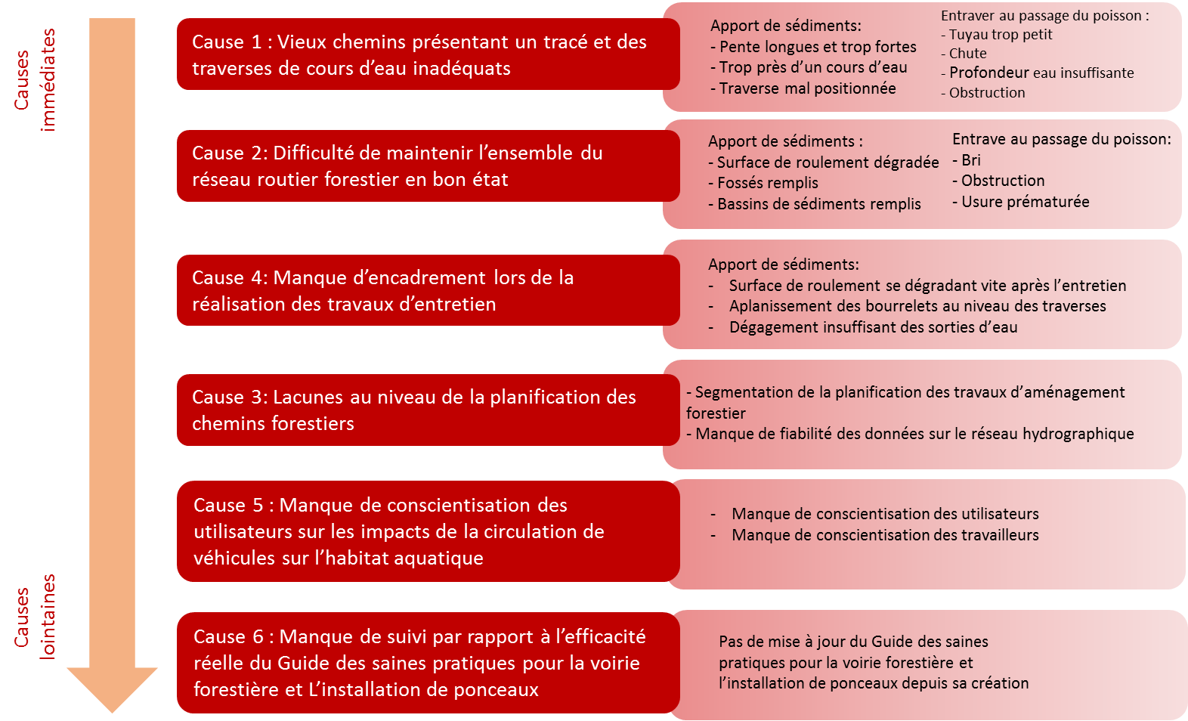
Figure 2. Schéma résumant les raisons pour lesquelles la voirie forestière détériore l’habitat aquatique

Enjeu de la fragmentation du couvert forestier : pourquoi devrait-on agir?
Les chemins sont des éléments clés de l’occupation du territoire. La construction d’un chemin est, depuis le début des premiers travaux forestiers, considérée comme une initiative contribuant au développement. Le mode de gestion actuel des chemins reflète cette conception.
Un changement de perception s’opère toutefois. Les milliers de kilomètres de chemins qui parcourent notre territoire ne sont pas seulement des accès : ils modifient profondément le couvert forestier, avec des effets notables sur la biodiversité et les processus écologiques. Si le maintien d’un accès à la forêt publique pour l’ensemble des utilisateurs apparait essentiel, la diminution du morcellement des massifs forestiers par le réseau de chemins l’est tout autant
On compte près de 30 000 km de chemins forestiers en Gaspésie, ceux-ci couvrant une superficie approximative de 60 000 ha. Leur densité de 1,7 km de chemin par km² de territoire (Gauthier et Varady-Szabo, 2014), alors que certains secteurs dépassent une densité de 3,5 km/km² (Figure 3). La majorité de ces chemins sont des chemins de classe 4 (63 % en 2013 selon les données de Gauthier et Varady-Szabo, 2014). Chaque année, quelques dizaines de kilomètres de chemin supplémentaires s’y ajoutent.

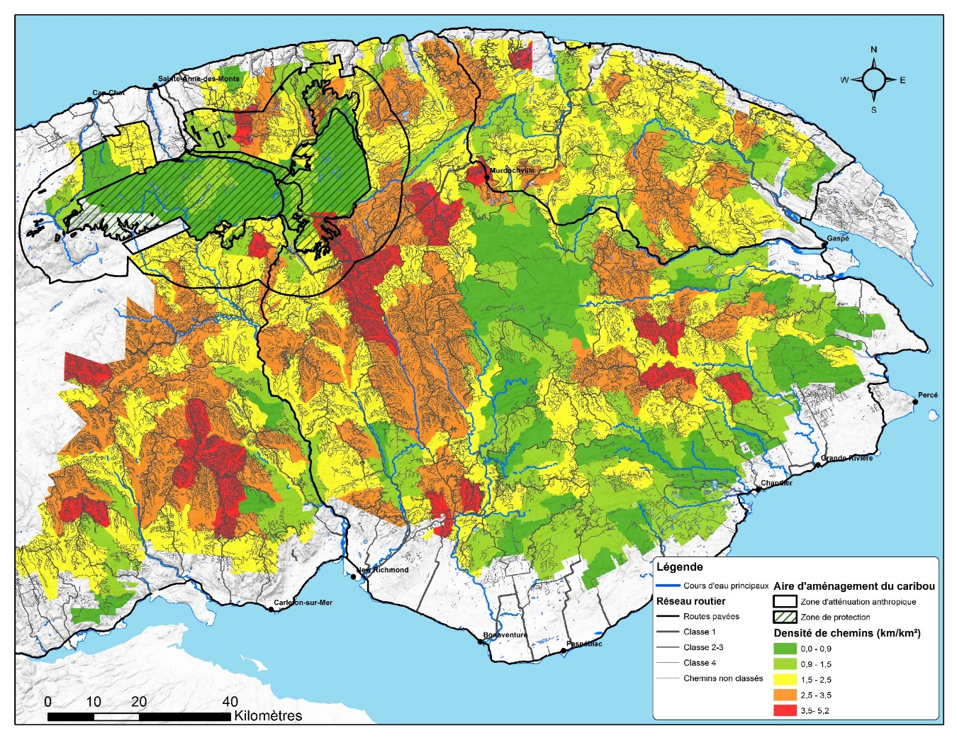
Figure 3. Densité des chemins dans les compartiments d'organisation spatiale (COS) de la Gaspésie

La fragmentation des massifs forestiers par les chemins contribue aux problématiques suivantes : la perte de forêt d’intérieur, la perte de superficie productive et la perturbation de l’habitat du caribou.

Perte de forêt d’intérieur
Les ouvertures créées dans le couvert forestier influencent la composition végétale et les conditions d’habitats des forêts adjacentes en modifiant leurs caractéristiques biophysiques (Forman et Alexander, 1998; Forman et Deblinger, 2000). La zone forestière qui est modifiée par l’ouverture se nomme la lisière et l’impact qu’ont ces ouvertures sur les milieux forestiers est appelé effet de lisière (Saunders et coll., 1991; Murcia, 1995). Les portions de forêts non touchées par ces nouvelles conditions environnementales se situant au-delà de la lisière se nomment forêt d’intérieur (Watkins et coll., 2003). Les superficies de forêts d’intérieur sont donc inversement liées au nombre d’ouvertures forestières et de forêts de lisière sur le territoire (Gascon et coll., 2000).
Les prochaines sections présentent un survol des principaux impacts liés à l’effet de lisière et à la perte de forêt d’intérieur attribuables aux chemins forestiers. La demande de dérogation présentée par le MFFP (2016) pour une répartition des coupes selon les compartiments d’organisation spatiale (COS) décrit ces impacts de façon plus détaillée.

Changements des conditions biophysiques
La bande de 75 m se situant de part et d’autre d’un chemin présente des caractéristiques biophysiques spécifiques. L’ouverture de la matrice forestière créée par le chemin engendre des conditions de vent, d’ensoleillement, de température et d’humidité qui ne sont pas les mêmes qu’à l’intérieur d’un îlot forestier. Les processus écologiques sont ainsi modifiés et la matrice forestière est changée.

Perte d’habitat, perte de biodiversité
Le changement des conditions biophysiques entraîne la mise en place d’un nouveau type d’habitat dans la lisière de part et d’autre du chemin. Ce nouvel habitat empiète sur l’espace occupé par la forêt d’intérieur. Ainsi, les espèces privilégiant les conditions de forêt d’intérieur perdent une partie de leur habitat. Cette perte d’habitat peut aller jusqu’à la disparition de certaines espèces dans ces lisières et contribue donc à la perte de biodiversité de la forêt.

Baisse de la représentativité des espèces et fragmentation des populations
Certaines espèces sont en mesure de trouver un nouvel habitat présentant les mêmes caractéristiques que leur emplacement initial. Toutefois, cela signifie que même si l’espèce demeure présente à l’échelle de la région, elle pourrait disparaître de certaines portions du territoire. De plus, certaines populations peuvent devenir isolées, ce qui peut entraîner une perte de la diversité génétique de la population et, à terme, compromettre son maintien.

Envahissement par des espèces exotiques
Le nouvel habitat que constitue la lisière forestière en marge des chemins entraîne la prolifération d’espèces adaptées aux nouvelles conditions. Les lisières sont donc des milieux propices à l’envahissement par des espèces allochtones qui changent la composition du couvert forestier et amènent un nouveau cortège faunique.

Perturbation de l’habitat du caribou
Le caribou est une espèce particulièrement sensible aux chemins forestiers. D’une part, les caribous changent leur comportement en présence de chemins, et d’autre part les chemins constituent des voies de déplacement préférentielles pour ses prédateurs. Le maintien et le rétablissement de la harde de caribous de la Gaspésie est compromise, entre autres, par la forte densité de chemins dans une large part de son aire de fréquentation.
Selon la revue de littérature et l’étude terrain réalisées dans Charlevoix par St-Laurent et al. (2014), tous les chemins, peu importe leur âge et leur classe, sont des perturbations pour le caribou (sauf les chemins non classés pendant le rut). Les réponses comportementales du caribou en présence de chemins peuvent varier : augmentation de la vigilance, habituation, évitement, abandon de certaines portions du domaine vital (St-Laurent et al., 2014).
Ces changements de comportement induisent une dépense énergétique en augmentant le taux de déplacement tout en réduisant le temps accordé à s’alimenter étant donné les plus longues périodes de vigilance. Si la présence de plantes herbacées et d’essences feuillues en bordure de route peut avoir un impact positif, l’augmentation des risques de rencontre avec un prédateur peut s’avérer néfaste (St-Laurent et al., 2014). Ces choix comportementaux sont susceptibles d’avoir des impacts sur la démographie des caribous.
De plus, les corridors linéaires que représentent les chemins facilitent les déplacements des prédateurs, ce qui rend leur chasse plus efficace alors qu’ils couvrent plus de territoire en un temps moindre. Même les chemins non classés, jugés impraticables en raison de leur, sont utilisés par un prédateur comme le loup (St-Laurent et al., 2014) et probablement le coyote.
Le maintien de la certification FSC des industries forestières de la région passe par la démonstration que des mesures adéquates sont prises pour assurer la protection de l’habitat du caribou. Au Bas-Saint-Laurent, une requête d’action corrective (RAC) a été émise en lien avec la protection du caribou de la Gaspésie et la certification forestière FSC. La Rainforest Alliance avait alors constaté que le gestionnaire n’avait pas démontré que les stratégies et les mesures d’aménagement adoptées pour maintenir ou restaurer les hautes valeurs pour la conservation (HVC) reconnues à cette forêt étaient conformes au principe de précaution. À la suite de l’analyse du dossier par un consultant, la fermeture de chemins dans l’aire de fréquentation du caribou a été la principale recommandation émise.
Le caribou est une espèce phare dans la région. Toutefois, il ne s’agit pas de la seule espèce dont le comportement et la relation prédateur-proie soient affectés par la présence de chemins. D’autres espèces (amphibiens, oiseaux, mammifères) sont également sujettes aux impacts de la voirie forestière (St-Laurent et al., 2014).

Un impact sur une distance de plusieurs kilomètres
Un chemin forestier, tant qu’il est praticable par des prédateurs ou des véhicules motorisés, incluant les VTT, représente une perturbation suffisante pour induire une réponse comportementale chez le caribou. De manière générale, les caribous évitent sur une distance moyenne de 0,75 km les chemins forestiers. Mais l’impact des chemins pourrait se faire sentir sur une distance encore plus grande. Certaines études montrent que les caribous se concentrent à une distance de 3,7 à 4,5 km du chemin. Cette utilisation de l’espace, plus prévisible, les rendent plus vulnérables aux prédateurs.

Une réponse qui varie en fonction de la densité des chemins
Le comportement des caribous varie en fonction de la densité des chemins. Lorsque la densité est faible, le caribou est moins enclin à traverser le chemin (évitement), lorsque la densité augmente, le taux de traversées tend à augmenter rapidement (comportement d’alerte et de relocalisation fréquente). Au-delà d’un certain seuil, les caribous ont plutôt tendance à limiter leurs mouvements et à se restreindre à des habitats sub-optimaux, où le risque de prédation est plus élevé.

Pas d’atténuation marquée de l’impact des chemins avec le temps.
Le lien entre l’âge d’un chemin et le changement de comportement reste à définir. Il semble que les chemins construits il y a 10 ans tout comme les chemins construits il y a 50 ans peuvent occasionner des comportements d’évitement. Ainsi, tant que le couvert forestier n’est pas complètement refermé, les chemins continuent d’affecter l’habitat du caribou. Au mieux, les chemins plus vieux pourraient engendrer un évitement moindre. La vitesse de végétalisation d’un ancien chemin peut varier beaucoup d’un site à l’autre, notamment selon l’utilisation qui en est faite depuis sa construction.

Un impact accentué sur les femelles en période de mise bas
Les femelles caribous s’éloignent encore davantage des routes lors de la période de mise bas, et durant la période d’élevage des faons. Par ailleurs, les femelles sont fidèles à leur site de mise bas, ce qui favoriserait le succès reproducteur en permettant une plus grande familiarité avec la nourriture et le couvert de fuite. La construction de nouvelles routes peut les pousser à déplacer leur emplacement de mise bas.

Pour mieux comprendre l’impact des chemins sur le caribou
Tiré de St-Laurent, Beauchesne et Lesmerises (2014)

Perte de superficie forestière
La multiplication des chemins forestiers entraîne une perte de superficie forestière productive, ce qui diminue la possibilité forestière. Selon les PAFIT (2013-2018) de la région, la superficie occupée par les chemins et leur emprise représente de 3 à 5 % du territoire forestier selon les UA.
Jusqu’à présent, aucune analyse coût-bénéfice n’a été effectuée pour déterminer les retombées économiques potentielles de la remise en production de chemins abandonnés.

Synthèse des impacts de la voirie forestière sur la fragmentation du couvert forestier
Le schéma suivant rassemble les principaux éléments relevés par le comité qui démontrent l’importance d’agir pour faire face aux problématiques de voirie forestière qui contribuent à la fragmentation du couvert forestier.
Trois principaux aspects ont été relevés, soit la perte de forêt d’intérieur, la perturbation de l’habitat du caribou et la perte de superficie productive. Chacun de ces aspects affectent la qualité de l’écosystème forestier.

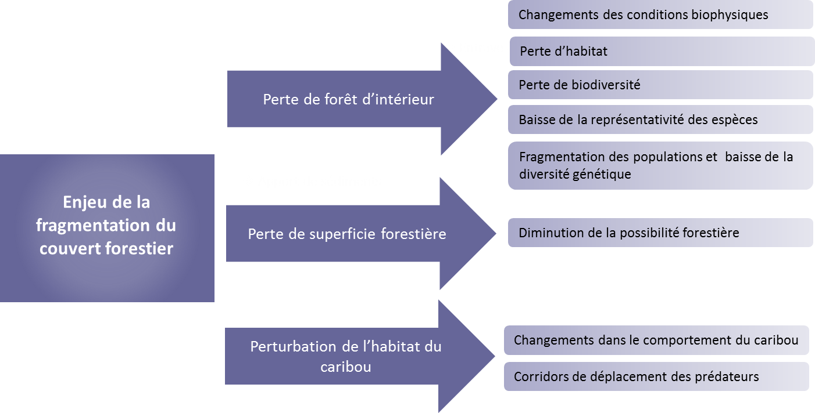
Figure 4. Schéma résumant les impacts découlant de la fragmentation du couvert forestier par la voirie forestière

Enjeu de la fragmentation du couvert forestier : Les causes sur lesquelles nous pourrions agir
Certains éléments permettent d’expliquer les raisons pour lesquelles le réseau de chemins s’est déployé et continue de se déployer sans apparence de modération, de même que les raisons pour lesquels les chemins continuent à fragmenter le couvert forestier longtemps après leur construction. Ces facteurs ont été identifiés afin de développer des pistes de solutions qui permettraient de favoriser le déploiement d’un réseau de chemin ayant une incidence moindre sur la fragmentation des massifs forestiers.

Cause 1: Particularités du territoire

Topographie et hydrographie
La configuration du réseau hydrographique impose certaines contraintes lors de la planification des chemins. En effet, plusieurs rivières à saumon constituent des obstacles infranchissables qui doivent être contournés sur plusieurs kilomètres. De manière générale, les cours d’eau sont nombreux et créent des contraintes qui peuvent augmenter le nombre de kilomètres de chemins. Il en va de même pour les secteurs caractérisés par de fortes pentes. La présence de pentes fait en sorte que les chemins doivent être plus longs afin que leur tracé ne présente pas une inclinaison trop forte.
Le respect des modalités du RADF, des Saines pratiques en voirie forestière et installation de ponceaux (MRN, 2001) de même que du Guide des saines pratiques forestières dans les pentes du Québec (MRN, 1998), nécessaires au maintien de la qualité de l’habitat aquatique et à la durabilité des chemins, peuvent contribuer à l’augmentation du nombre de kilomètres de chemins.
Par exemple, un chemin empruntera un tracé plus long pour passer à la tête d’un cours d’eau afin d’éviter la construction d’une traverse. De même, un chemin parallèle à un chemin existant peut être construit afin d’éviter la construction d’une nouvelle traverse de cours d’eau.

Un substrat favorable à la construction de chemins
Le coût de construction par kilomètre des chemins serait moins élevé en Gaspésie qu’ailleurs dans la province. Il semble que la nature des dépôts de surface (schiste, till épais, etc.) fasse en sorte que, de façon générale, il n’est pas nécessaire de transporter du matériel pour le remblayage des chemins, ce qui permettrait de limiter les coûts de construction de chemin par kilomètre. Par contre, la présence de pentes contribue à augmenter les coûts de construction par kilomètre sur certaines portions du territoire (Sylvain Dallaire, BMMB, comm. pers.). L’enquête de coût compilée par région ou groupe de région, indique que le coût des chemins forestiers (incluant la construction et l’entretien) de la Gaspésie et du Bas-Saint-Laurent (seules les données compilées des deux régions sont disponibles) est en moyenne de 38 % inférieur à la moyenne québécoise de l’enquête (Sébastien Lacroix, BMMB, comm. pers.). Toutefois, si le coût par kilomètre de chemin est moins élevé en moyenne, la nécessité de construire un plus grand nombre kilomètre de chemins pour accéder à la ressource en raison du relief et du réseau hydrographique tend à contrebalancer cet avantage
Cette situation fait en sorte que, sur le territoire gaspésien, la construction d’un nouveau chemin peut s’avérer moins couteuse et plus rapide que le débardage sur une longue distance. Ainsi, les parterres de coupe sont traversés par un plus grand nombre d’embranchement en Gaspésie qu’en Abitibi par exemple. De même les sentiers de débardage dépassent rarement 400 m en Gaspésie, bien que des distances de 600 m soient parfois demandées par l’industrie. Dans d’autres régions, les industriels réalisent souvent un débardage à plus de 600 m, voire 1 km, afin de diminuer la quantité de chemins à construire (François Godin, Produits forestiers Temrex, comm. pers).

Cause 2: Lente reprise de la végétation

Durcissement de la surface de roulement
Les chemins constituent des surfaces sur lesquelles la régénération naturelle est plus lente en raison du durcissement du sol nécessaire pour créer une surface de roulement adéquate et durable. Même si les chemins sont peu fréquentés, la régénération se fera plus lentement au niveau du chemin que dans le parterre de coupe.

Sols pauvres
La construction d’un chemin implique le retrait de la couche superficielle du sol afin de créer une surface de roulement adéquate. Cette opération entraîne le retrait des éléments organiques qui contribuent à la richesse du sol et à la rétention de l’humidité. La régénération se fait plus lentement sur un sol minéral ou pauvre en matière organique qui retient moins l’humidité du sol.

Circulation de véhicules
La reprise de la végétation est également ralentie par le maintien de la circulation dans les chemins forestiers. Même si le chemin n’est pas entretenu de façon formelle, le passage de véhicules peut détruire la régénération qui arrive à s’y implanter. S’ils survivent, les arbres resteront de petite taille.

Changement de composition
Les arbustes et feuillus intolérants recolonisent souvent les chemins peu fréquentés qui se referment naturellement. Ce changement de composition occasionne une fragmentation puisque la forêt d’intérieur n’est pas reconstituée. En plus de créer une coupure dans l’habitat, ces chemins colonisés par les feuillus intolérants constituent des milieux propices aux orignaux, dont la présence attire les prédateurs du caribou.

Cause 3: Contraintes reliées à la règlementation

Interdiction de réaliser des aires d’empilement le long des corridors routiers
Certaines modalités du RADF prévoient l’interdiction d’implanter des aires d’empilement le long des corridors routiers principaux. Cette mesure vise à assurer la qualité visuelle des paysages, de même qu’à augmenter la sécurité des utilisateurs. Cette modalité a toutefois pour effet que les BGA doivent, dans certains cas, construire des tronçons de chemin spécifiquement pour réaliser des aires d’empilement, augmentant ainsi le nombre de kilomètres de chemins forestiers.
En 2017, certains BGA se sont mobilisés afin que soient apportés des changements dans cette situation.
Depuis, le MFFP a revu sa classification des chemins en corridor routier qui était devenue désuète. Cette mise à jour a permis de retirer 60 % des chemins de la classification en corridors routiers. Ainsi, une diminution de la construction de tronçons de chemin à des fins d’empilement du bois devrait être observée.

Sécurité des travailleurs
Les sentiers de débardage sont utilisés pour acheminer le bois du parterre de coupe vers le chemin. La présence d’obstacles, la superficie et la forme du parterre, et les niveaux de rétention dans la coupe influencent la longueur des sentiers de débardage. De plus, les travaux sylvicoles effectués après la coupe nécessitent un accès au parterre de coupe. Les directives de santé et de sécurité au travail indiquent que les travailleurs sylvicoles devraient se trouver en tout temps à moins de 30 minutes de marche d’un véhicule d’urgence. Ainsi, les entreprises de travaux sylvicoles préconisent la construction de chemins dans les parterres de coupe plutôt que le débardage.
Actuellement, la longueur des sentiers de débardage ciblée dans le Plan d’aménagement forestier intégré tactique produit par la Direction de la gestion des forêts de la Gaspésie–Îles-de-la-Madeleine en collaboration avec les TGIRT est de 400 m pour 90% des secteurs d’intervention.

Répartition éclatée des coupes sur le territoire
La stratégie de coupe en mosaïque a favorisé la création de parterres de coupe de petite taille, répartis sur de grandes portions du territoire. Cette distribution extensive des coupes a contribué à la densification des chemins forestiers pour accéder aux différents parterres de coupe.
Afin d’entamer les changements nécessaires à l’amélioration de la situation, un nouveau mode de répartition des coupes basé sur un découpage en compartiment d’organisation spatiale (COS) est actuellement à l’essai dans les UA de la Gaspésie pour la période 2016-2023. L’objectif principal de cette approche est de favoriser le maintien ou la restauration de massifs forestiers non fragmentés, contribuant ainsi à maintenir les attributs clés liés à l’organisation spatiale des peuplements que l’on trouvait dans les sapinières naturelles gaspésiennes. Le nouveau mode de répartition prendra toutefois plusieurs années avant que les blocs compacts soient reconstitués.

Cause 4: Lacunes au niveau de la gestion et de la planification du réseau de chemins forestiers

Planification à la pièce des travaux de voirie
Les éléments mentionnés ici ont déjà été abordés à la section 4.3 portant sur les causes de l’apport de sédiments et de l’entrave à la libre circulation du poisson. Cette section présente l’impact de cette même situation, cette fois sur la fragmentation du couvert forestier.
Avec le nouveau régime, la forêt n’est plus divisée en territoire entre les compagnies forestières. Ainsi, différentes compagnies peuvent récolter dans un même secteur, et ce à quelques années d’intervalle. Les mises aux enchères du BMMB contribuent également à augmenter le nombre de compagnies forestières intervenant dans un même secteur à l’intérieur de quelques années.
Cette situation fait en sorte que les compagnies forestières planifient et réalisent leurs travaux de voirie d’abord pour assurer l’accès à la ressource qui leur est attribuée dans l’immédiat en mettant de côté la perspective d’optimiser l’accès à des chantiers ultérieurs, et plus globalement l’accès au territoire. Ainsi, des chemins parallèles ou rapprochés, ou formant des boucles qui ceinturent des ilots forestiers de moins de 50 ha sont plus susceptibles d’être créés. De plus, le nombre de kilomètres de chemin requis pour accéder à un secteur situé plus en amont d’un parterre de coupe peut augmenter.
En somme, le déploiement de nouveaux tronçons ou la décision d’améliorer ou d’entretenir une portion de chemin est dicté surtout par les besoins immédiats et non par l’optimisation à plus long terme du réseau de chemins forestiers.

Méconnaissance du niveau de fermeture des vieux chemins
On connaît mal le degré de fermeture des chemins faiblement fréquentés. Les chemins cartographiés peuvent s’avérer refermés à un point tel qu’ils ne sont pas praticables une fois sur le terrain. Au moment de planifier les travaux de voirie pour accéder à un parterre de coupe, l’utilisation d’anciens chemins cartographiés comporte une part d’incertitude. Une meilleure connaissance du niveau de végétalisation des chemins peu fréquentés permettrait d’assurer une planification plus adéquate. Le LIDAR, qui permet de faire des inventaires basés sur la composition et la hauteur de la canopée, faciliterait la caractérisation des vieux chemins et permettrait de caractériser plus fidèlement l’état de fragmentation du couvert forestier.

Gestion conduisant à l’abandon des chemins
Une fois les travaux de récolte terminés, les chemins forestiers passent sous la responsabilité de l’État québécois, lequel mise sur le principe d’utilisateur-payeur pour financer les travaux d’entretien du réseau de chemins forestiers. Si des efforts d’entretien sont consentis en forêt public après les travaux d’aménagement, notamment au niveau des territoires fauniques structurés, ailleurs, une grande partie du réseau est sous-entretenue, et dans certains cas, finalement abandonnée, faute d’entretien. Les chemins abandonnés et faiblement fréquentés continuent à contribuer à la fragmentation du couvert forestier, surtout dans les secteurs où la reprise de la végétation est lente. Tel que mentionné précédemment (section 6.2), le durcissement et la pauvreté du sol de même que le passage sporadique de véhicules retardent le retour de la forêt d’intérieur.

Création de voies de contournement
Certains vieux chemins peuvent ne plus convenir aux exigences actuelles en matière de transport de bois et de sécurité. Les chemins dont la localisation et la configuration ne sont pas adéquates se détériorent rapidement et demandent un entretien récurrent. Les coûts associés à la remise aux normes de vieux chemins désuets faute d’entretien peuvent s’avérer élevés. Il devient alors économiquement plus rentable de construire un nouveau tronçon pour contourner la portion problématique.
Ainsi, deux tronçons de chemins parallèles sont souvent créés sur le territoire, ce qui contribue à accentuer la fragmentation du couvert forestier.

Cause 5: Maintien des chemins pour une utilisation ultérieure

Utilisation pour des travaux sylvicoles
Des efforts importants sont investis dans les travaux sylvicoles pour favoriser le développement de peuplements forestiers ayant un bon potentiel économique. Environ un tiers des parterres de coupe est remis en production artificiellement. La balance n’est pas reboisée en raison de la présence d’une régénération naturelle de qualité ou du faible potentiel du site. Par la suite, entre 65 et 75 % des parterres de coupe, régénérés naturellement ou artificiellement, font l’objet de travaux d’entretien. Ainsi, une proportion approximative de 20 % à 30 % du territoire ne fera pas l’objet de traitements sylvicoles après une coupe. L’atteinte des objectifs de superficie de peuplement d’alimentation de qualité pour l’orignal et de réduction des écarts de structure interne par rapport à la forêt naturelle expliquent en grande partie cette décision. Quoique la possibilité d’un retour pour les travaux sylvicoles soit peu probable sur près du tiers du territoire, les accès y sont maintenus d’emblée.
Par ailleurs, les besoins d’accessibilité des entreprises sylvicoles varient en fonction du scénario sylvicole prescrit : extensif, de base ou intensif. Le mode de gestion actuel des chemins ne tient pas compte des besoins d’accès variables selon ces différents scénarios.

Scénario sylvicole extensif
La pratique extensive se limite généralement à laisser la régénération naturelle évoluer et ne nécessite pas de retour sur la parcelle avant la prochaine coupe qui aura lieu dans 40 ans pour une coupe partielle et dans 90 ans pour une coupe totale. Ce type de scénario est rarement appliqué : il est plutôt associé à des secteurs où les sols sont fragiles, ou qui sont difficiles d’accès ou en fortes pentes.

Scénario sylvicole de base
Le scénario sylvicole de base privilégie la régénération naturelle, mais comprend parfois un reboisement, des traitements d’entretien (dégagement, nettoiement, éclaircie précommerciale) qui s’échelonneront sur une période de 3 à 12 ans après la coupe. Le retour pour la coupe aura lieu dans 30 à 40 ans pour les coupes partielles et dans environ 60 ans pour les coupes totales. C’est la situation qui est actuellement la plus répandue sur le territoire.

Scénario sylvicole intensif
Le scénario sylvicole intensif privilégie le reboisement et des traitements d’entretien et d’éducation, auxquels s’ajoutent des traitements commerciaux (éclaircie commerciale). Les travaux continuent donc jusqu’à l’atteinte de la maturité du peuplement. Ce type de scénario correspond aux traitements effectués dans les aires d’intensification de la production ligneuse (AIPL).

Les scénarios sylvicoles : une piste pour mieux planifier la durée de vie de nos chemins

Utilisation à des fins récréatives non encadrées
Une fois un chemin construit, de nombreux utilisateurs peuvent y circuler: chasseurs, trappeurs, pêcheurs et conducteurs de VTT. Les chemins construits pour l’exploitation forestière servent ainsi à un grand nombre d’utilisateurs et contribuent au déploiement d’activités économiques importantes pour la région. Les utilisateurs s’approprient rapidement le passage dans les chemins forestiers, bien qu’ils soient la propriété de l’État québécois. Les habitudes ancrées de longue date créent des réticences quand il est question de changer les modalités de gestion des chemins forestiers.

Synthèse des causes faisant en sorte que la fragmentation du couvert forestier occasionnée par la voirie forestière est exacerbée
De par leur nature, les chemins forestiers contribuent à la fragmentation du couvert forestier. Toutefois, les différents éléments soulevés dans cette section montrent que cette situation est exacerbée par les caractéristiques du territoire et par l’absence d’une approche soucieuse de la finalité des chemins forestiers, autant pour ce qui a trait aux chemins existants qu’aux chemins planifiés actuellement.
Le schéma suivant rassemble les principaux éléments relevés par le comité qui tentent d’expliquer pourquoi la densité de chemin est élevée et que cette situation tend à se maintenir, voire s’accentuer. S’il n’est pas possible d’agir sur la première cause qui porte sur les particularités du territoire, les quatre causes suivantes permettent de réfléchir aux solutions qui pourraient être mises de l’avant afin de réduire la fragmentation du couvert forestier imputable aux chemins.

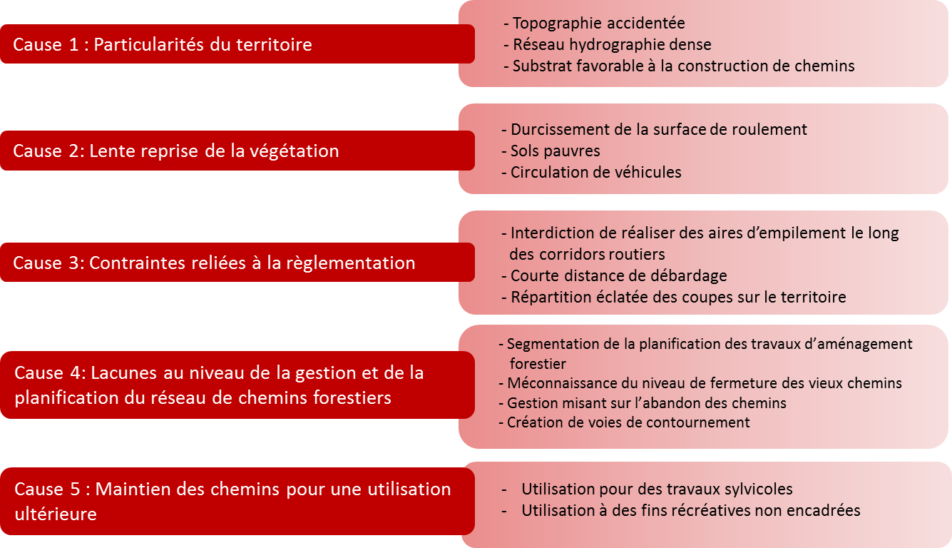
Figure 5. Schéma résumant les facteurs qui contribuent à exacerber la fragmentation du couvert forestier causée par les chemins

Solutions proposées pour améliorer la situation à l’égard des enjeux
Cette section présente les solutions explorées par le comité sur la voirie forestière afin de répondre aux enjeux de qualité de l’habitat aquatique et de fragmentation du couvert forestier en lien avec la voirie forestière.

Solution 1. Fermeture de chemins: chemins existants
Enjeu visé : Fragmentation du couvert forestier et qualité de l’habitat aquatique
Objectif : Augmenter la superficie de forêt d’intérieur, réduire les perturbations de l’habitat du caribou, réduire la perte de superficie productive, réduire les risques d’érosion et d’apport de sédiments vers les cours d’eau.
Tronçons de chemins ciblés
- Chemin problématique pour le maintien de la qualité de l’habitat aquatique et inutilisé suite à la construction d’une voie de contournement
- Chemin situé dans l’aire de répartition du caribou
- Chemin traversant ou situé près de la limite d’un territoire faunique structuré
- Chemin traversant ou situé près d’une aire protégée
- Chemin situé dans un COS où le maintien de blocs compacts est problématique
- Chemin sans issu (sans embranchement secondaire)
Chemins exclus :
- Chemin requis pour des travaux d’aménagement forestier dans un horizon de moins de 30 ans, dont par conséquent, les AIPL.
- Chemin privilégié permettant d’accéder à un droit reconnu.

Description de la solution
Cette solution consiste à condamner l’accès à un chemin, à en démanteler la mise en forme au besoin, puis à favoriser la reconstitution du couvert forestier en réalisant des travaux de remise en production, comme l’ameublissement de la surface de roulement suivie ou non d’un reboisement. La stratégie de démantèlement de la mise en forme et de remise en production la plus appropriée varie en fonction des conditions du site et des objectifs visés.
Les effets bénéfiques de cette solution ont été démontrés autant sur le renne en Norvège que sur la faune en général (St-Laurent et al., 2014). Les effets sur la qualité de l’habitat aquatique ont également été démontrés, bien que la littérature sur ce sujet demeure peu abondante. Il semble que le degré de végétalisation des chemins fermés soit positivement corrélé avec la réduction de sédiments fins dans les bassins versant : plus la végétation est bien installée (couvert composé d’herbes, d’arbustes et d’arbres), moins les sédiments fins seraient acheminés vers les cours d’eau (McCaffrey et al., 2007).
Afin de générer les plus grands bénéfices écologiques tout en limitant les coûts sociaux et économiques de la mise en place de cette solution, Luce et al. (2001) propose d’aborder le choix des infrastructures ou des territoires à prioriser en se basant sur les questions suivantes: où les enjeux de fragmentation du couvert forestier et de qualité de l’habitat aquatique apparaissent les plus critiques? À l’intérieur de ces secteurs, quelles sont les structures qui entraînent les dommages les plus importants? Parmi ceux-ci, quels sont ceux qu’il est possible de fermer et remettre en production?
Aux États-Unis, se sont environ 3 200 km de chemin qui sont mis hors service annuellement, avec ou sans remise en production (McCaffrey et al., 2007). Dans le Parc national de la Gaspésie, des fermetures de chemins ont été réalisées à l’été 2017, alors qu’un total de 23 km de chemin a été fermé et remis en production dans différents secteurs du parc.
Un banc d’essai de fermeture de chemin existant a également été mis de l’avant par le comité sur la voirie forestière en 2017 avec la collaboration de Produits forestiers Temrex. Ce banc d’essai a permis de documenter les modalités (type de machinerie, technique de démantèlement et d’ameublissement, durée des opérations) et les coûts associés à ce type de travaux dans un contexte gaspésien.
Le rapport du Consortium en foresterie Gaspésie–Les-Îles portant sur les Mesures d’atténuation des impacts des chemins forestiers en Gaspésie (Varady-Szabo et Gauthier, 2014) et le Techniques de fermeture de chemins du domaine de l’État (MRNF, 2007) contiennent de nombreuses informations sur les modalités de fermeture de chemin. Les prochaines sections s’inspirent largement de ces deux ouvrages.
Les différentes étapes de la fermeture sont décrites sommairement dans les sections suivantes.

Fermeture des accès
Le blocage des accès vise à empêcher la circulation de véhicules. La mise en place d’obstacles routiers, comme des monticules de terre ou de blocs de roches, d’une hauteur minimale de 2 m favorise l’arrêt de la circulation. Les Techniques de fermeture de chemins du domaine de l’État du MRNF (2007) recommandent également d’ériger au début des tronçons fermés un camouflage visuel: monticules de débris de coupe, amas rocheux ou arbres de bonnes dimension et en densité suffisante (ex. : transplantation d’arbres d’au moins 2 m pris à proximité). Les accès bloqués doivent obligatoirement être signalisés selon le Guide de signalisation routière sur les terres du domaine de l’État (MRN, 2013).

Démantèlement de la mise en forme
Le démantèlement de la mise en forme du chemin peut se faire selon différentes modalités. Le choix de la technique la plus appropriée dépend notamment des objectifs de restauration de l’hydrologie et des risques de glissement de terrain. Les techniques pour éviter les cas d’érosion, comme par exemple les digues et remblais de déviation, devraient être utilisées si nécessaire, notamment dans les chemins en pente. Si le tronçon comporte une traverse de cours d’eau, celle-ci doit être retirée et le lit et les berges du cours d’eau doivent être stabilisés.
Les trois types de démantèlement présentés proviennent du travail de documentation du Consortium en foresterie Gaspésie–Les-Îles réalisé par Gauthier et Varady-Szabo (2014). Ce document décrit en détail les différentes techniques, leurs objectifs, avantages et inconvénients, ainsi qu’une approximation des coûts réalisée à partir d’une enquête menée auprès d’entrepreneurs gaspésiens. Les techniques présentées visent toutes à fermer le chemin de façon à créer une surface propice à la revégétalisation. Elles sont présentées en ordre croissant de coût.

Ameublissement du sol sans réaménagement de la pente naturelle
Cette méthode consiste à décompacter la surface du sol à l’aide d’une dent défonceuse (Figure 6). La profondeur recommandée est d’au moins 40 cm (16 po) (MRNF, 2007). Cette méthode permet d’obtenir une surface propice à la reprise de la végétation et de réduire les risques d’érosion grâce à une meilleure pénétration de l’eau dans le sol.
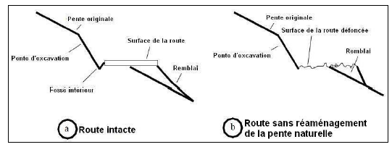
Figure 6. Tiré de Gauthier et Varady-Szabo, 2014. Schéma présentant un démantèlement de chemin par la méthode sans réaménagement de la pente naturelle.
Ameublissement du sol avec réaménagement partiel de la pente naturelle
Cette méthode consiste à décompacter la surface du sol avec une dent défonceuse, puis à déplacer le matériel du remblai vers le déblai. Le matériel organique recouvrant le remblai peut être étendu sur la surface de l’ancien chemin s’il est disponible (Figure 7b). Des canalisations devraient être aménagées afin de détourner régulièrement l’eau de la surface du sol. Cette méthode permet d’obtenir une surface propice à la reprise de la végétation, de limiter les risques de glissement de terrain et de restaurer partiellement l’hydrologie de surface et de subsurface.

Ameublissement du sol avec réaménagement complet de la pente naturelle
Cette méthode consiste à décompacter la surface du sol avec une dent défonceuse, puis à ramener le matériel du remblai vers le déblai. La pente originale est ensuite recréée et l’ancienne surface de roulement est entièrement recouverte (Figure 7c). Le matériel organique recouvrant le remblai peut être étendu sur la surface de l’ancien chemin s’il est disponible. Des canalisations devraient être aménagées afin de détourner régulièrement l’eau de la surface du sol ameublie. Cette méthode permet d’obtenir une surface propice à la reprise de la végétation, de mitiger les risques de glissement de terrain et permet de restaurer complètement l’hydrologie de surface et de subsurface. Il s’agit de la méthode la plus efficace pour contrer l’érosion.
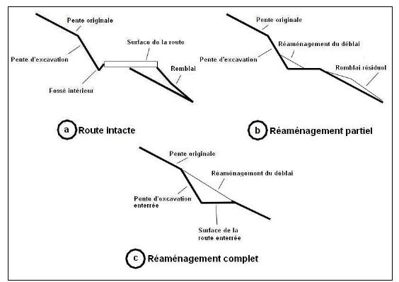
Figure 7. Tiré de Gauthier et Varady-Szabo, 2014. Schéma présentant un démantèlement de chemin par la méthode avec réaménagement partiel (b) et complet (c) de la pente naturelle.

Remise en production
Lorsqu’un chemin cesse d’être emprunté, la végétation recommence à y croître. Toutefois, la vitesse à laquelle le couvert forestier pourra se refermer peut varier selon les conditions du site. Il peut s’avérer pertinent d’effectuer des interventions qui favoriseront le retour de la forêt d’intérieur. Dans certaines conditions, l’ameublissement du sol à une profondeur minimale d’environ 40 cm pourrait être suffisant pour initier le retour du couvert forestier. Toutefois, dans d’autres secteurs où le substrat est peu propice à l’installation de la végétation, ou si l’on souhaite obtenir un couvert forestier d’une composition particulière, ou encore si on souhaite s’assurer d’une fermeture rapide du couvert forestier, il peut s’avérer pertinent, voir incontournable, de procéder à des interventions visant à stimuler le retour de la végétation.
Reboisement
Certains sites particulièrement riches, situés à proximité de semenciers peuvent être propices à une revégétalisation naturelle une fois le sol ameubli. Toutefois, dans les conditions qui prévalent en Gaspésie, il est probable que le retour de la forêt fermée dans un délai acceptable nécessite d’effectuer un reboisement (Gauthier et Varady-Szabo, 2014). La densité des plants et le type d’essence peuvent varier en fonction des objectifs.
La réalisation des travaux de reboisement de chemins fermés pose des défis logistiques. En effet, les recommandations de la CNESST prévoient que pour atteindre leur lieu de travail, les travailleurs sylvicoles ne devraient pas avoir à marcher plus de 30 minutes à partir du lieu où peut se rendre un véhicule de premiers soins (CNESST, 2016). Le terrain forestier étant accidenté et comportant des débris ligneux, il peut être difficile d’évaluer le temps de marche. De plus, le temps de marche peut varier selon les conditions météorologiques d’un site et la charge transportée. La sécurité des travailleurs implique de prendre en considération ces éléments lors de la planification des travaux de remise en production.

Apport de matière organique
L’ajout de matière organique peut s’avérer nécessaire pour la remise en production rapide des sites. La nécessité d’ajouter de la matière organique au substrat dépend du type de sol et des conditions du site. La présence de matière organique contribue au maintien de l’humidité, ce qui favorise un bon taux de succès du reboisement. Dans certains cas, le sol de surface retiré lors de la construction du chemin peut avoir été stocké à proximité et peut être utilisé. Toutefois, après plusieurs années, le sol de surface est lessivé et peut ne plus contenir une quantité suffisante de matière organique. Différents types de matières peuvent alors être utilisées pour amender le sol, comme la paille, les copeaux de bois ou les résidus de coupe. La mycorestauration – soit l’ajout d’un paillis de copeaux inoculé de champignons mycorhiziens qui permettent une décomposition accélérée des copeaux – peut également être envisagée. Ce dernier procédé est toutefois peu documenté (Gauthier et Varady-Szabo, 2014).

Actions à réaliser en vue de préparer la mise en œuvre de cette solution
Ces actions sont présentées dans le but de mieux ancrer cette solution dans la réalité et de favoriser sa mise en œuvre. Une réflexion plus approfondie devra être faite afin d’élaborer le plan d’action.
- Identifier les tronçons susceptibles d’être fermés et remis en production.
- Réaliser des bancs d’essai permettant de tester les modalités de fermeture et de remise en production, et de documenter les coûts qui leur sont associés dans différents types de situation prévalant en Gaspésie.
- Identifier les avenues de financement
- Effectuer la procédure de demande de fermeture adéquate

Solution 2. Fermeture de chemins : Nouveaux chemins dont la fermeture est planifiée
Enjeux : Fragmentation du couvert forestier et qualité de l’habitat aquatique
Objectifs : Augmenter la superficie de forêt d’intérieur, réduire les perturbations de l’habitat du caribou, réduire la perte de superficie productive, limiter les apports en sédiments, réduire la présence de traverses de cours d’eau permanentes vouées à la désuétude, et par conséquent à la dégradation de l’habitat aquatique.
Tronçons de chemins ciblés :
Les tronçons de chemins ciblés se situent sur des chemins à construire (futurs chemins)
- Chemin sans issu (sans embranchement secondaire)
- Chemin non essentiel à la réalisation des travaux sylvicoles
- Chemin non requis pendant un horizon de 30 ans suivant les travaux sylvicoles
- Chemin situé dans l’aire de fréquentation du caribou
- Chemin traversant ou situé près de la limite d’un territoire faunique structuré
- Chemin situé près d’une aire protégée ou autre territoire fragile reconnu
- Chemin situé dans un COS où le maintien de blocs compacts est problématique
- Chemin situé dans un COS pouvant être récolté en un seul passage
Chemins exclus :
- Chemins requis pour des travaux d’aménagement forestier dans un horizon de moins de 30 ans (dont, par conséquent, les AIPL)
- Chemin requis dans le cadre d’un projet d’un territoire faunique structuré
L’Annexe 1 présente une version préliminaire d’une grille permettant d’analyser la durée de vie des chemins selon différents critères.

Description de la solution :
Certains tronçons de chemin qui sont construits sont essentiels seulement durant une courte période pour les travaux d’aménagement forestier. Il est donc possible de prévoir leur fermeture dès le moment où ils sont construits.
Prévoir au moment de sa construction qu’un chemin sera refermé permet de planifier les travaux de manière à favoriser la remise en production du chemin. En effet, il est possible de réduire au minimum l’emprise du chemin et de disposer du sol de surface de façon à ce qu’il soit facilement accessible lors du démantèlement. Enfin, puisque le chemin n’est utilisé que sur une courte période, la surface de roulement est moins durcie et donc plus aisée à ameublir.
Ainsi, certaines économies peuvent être réalisées au moment de la construction. Les sommes économisées pourraient permettre de financer, au moins en partie, le démantèlement et la remise en production des chemins.
De plus, à la différence de la fermeture d’un chemin présent de longue date sur le territoire, le démantèlement d’un nouveau chemin est moins susceptible de susciter la résistance d’utilisateurs du territoire.
Lorsqu’une traverse de cours d’eau doit être installée sur un chemin dont la fermeture est planifiée, les traverses amovibles devraient être favorisées autant que possible. En effet, elles perturbent moins les berges et le lit du cours d’eau (voir la section 7.4 pour plus de détails). Lorsque des traverses amovibles sont utilisées, la fermeture du chemin doit être effectuée au maximum trois ans après sa construction.
Le moment de la fermeture planifiée peut varier en fonction des situations. Par exemple :
- Le chemin n’est pas essentiel à la réalisation des travaux sylvicoles : fermeture et remise en production réalisée après les travaux de récolte.
- Les travaux sylvicoles planifiés seront réalisés dans les 3 ans suivant la construction du chemin : fermeture et remise en production réalisée après les travaux sylvicoles
- Les travaux sylvicoles planifiés s’échelonneront sur une période de plus de 3 ans suivant la construction du chemin et le tronçon de chemin ne comporte pas de traverse de cours d’eau : fermeture et remise en production réalisée après les travaux sylvicoles.
- Les travaux sylvicoles planifiés s’échelonneront sur une période de plus de 3 ans suivant la construction du chemin et le tronçon de chemin comporte au moins une traverse de cours d’eau : analyser les options suivantes : (1) démanteler la traverse conventionnelle et fermer le chemin à la fin des travaux sylvicoles ou (2) demander une dérogation pour retarder la fermeture du chemin jusqu’à la fin des travaux sylvicoles et installer une traverse de cours d’eau amovible aux moments où le passage est requis pour réaliser les travaux d’aménagement ou (3) demander une dérogation pour retarder la fermeture de chemin jusqu’à la fin des travaux sylvicoles, installer une traverse amovible au moment de la récolte et aménager une traverse à gué pour l’accès lors des travaux d’aménagement.
La dernière situation décrite devra tout d’abord faire l’objet de bancs d’essai afin de valider que les options proposées permettent de répondre aux objectifs du RADF, notamment en ce qui a trait à l’apport de sédiments, à la libre circulation du poisson et à la sécurité des utilisateurs. Actuellement les options 2 et 3 de cette dernière situation nécessitent l’obtention d’une dérogation. La Solution 8 : Expérimentations de traverses de cours d’eau alternatives vise notamment à documenter l’utilisation séquentielle de traverses amovibles et de traverses à gué aménagées. La Solution 4 : Utilisation de traverses de cours d’eau amovibles donne quant à elle plus de détails sur l’utilisation de traverses de cours d’eau amovibles.
Deux bancs d’essai réalisés en Gaspésie (secteur du Ruisseau-Isabelle et secteur du Rocky) ont permis de tester certaines modalités de construction et de démantèlement de chemins nouvellement construits.

Éléments à considérer lors de la construction et du démantèlement d’un chemin dont la fermeture est planifiée
Lors de la construction :
- Minimiser la largeur de l’emprise, en fonction des opérations à réaliser;
- Minimiser la largeur de la surface de roulement, en fonction des opérations à réaliser;
- Minimiser la profondeur d’excavation du chemin afin que le matériel en bordure soit, autant que possible, du sol végétal;
- Limiter l'installation de tuyaux de drainage tout en s'assurant d’éviter le transport de sédiments vers les cours d'eau pendant la construction et l’utilisation de la route, et jusqu’à sa désactivation.
- Limiter le régalage des bords du chemin.
- Stocker le matériel excavé de manière à ce qu’il soit facilement accessible.
- Stocker le sol végétal et les débris de coupe de manière à pouvoir les étendre facilement sur la surface du chemin.
- S’assurer que l’eau de ruissellement soit détournée aux abords des traverses de cours d’eau.

Lors du démantèlement :
- Ameublir le sol compacté par le passage de la machinerie
- Remettre le matériel de remplissage excavé sur les portions de route excavées (replacer le matériel de remblai au niveau du déblai).
- Rétablir le drainage de surface naturel en reconstituant la pente naturelle
- Étendre les débris ligneux et le sol végétal sur le sol minéral exposé
Les éléments qui ont trait à l’installation et au retrait des traverses amovibles qui pourraient être installés sont traités dans la solution suivante.

Coordination avec les travaux sylvicoles
La réalisation des travaux sylvicoles doit être planifiée avant le début des opérations de fermeture. Tel que mentionné au point 6.5.1, les recommandations de la CNESST indiquent que les travailleurs forestiers doivent se trouver en tout temps à moins de 30 minutes de marche d’un véhicule d’urgence. Le temps de marche des travailleurs devrait se refléter dans le prix payé pour le reboisement (prix par plant ou taux horaire).
Dans ce contexte, les options suivantes peuvent être envisagées pour coordonner les travaux de démantèlement avec les travaux de préparation de terrain et de reboisement :
- Les travaux de démantèlement (et de préparation du parterre de coupe au besoin) sont réalisés immédiatement après la coupe et le reboisement s’opère au fur et à mesure du démantèlement;
- Les travaux de démantèlement (et de préparation du parterre de coupe au besoin) sont réalisés immédiatement après la coupe, tout en laissant un corridor ameubli mais praticable en VTT ou en camionnette 4x4 pour un reboisement ultérieur;
- Les travaux de démantèlement, de préparation du parterre de coupe et de reboisement sont réalisés ultérieurement en respect des délais de fermeture prévus lors de la planification du chemin.

Chemins et caribou
Tel que mentionné dans la section 5.3, les chemins constituent des perturbations de l’habitat du caribou qui modifient son comportement et engendrent des modifications de sa démographie. Les chemins qui seront construits dans l’habitat du caribou devraient par conséquent être refermés autant que possible. Toutefois, une fermeture des chemins après les travaux de récolte peut impliquer que les travaux sylvicoles d’entretien, souvent nécessaires pour éviter l’enfeuillement et assurer une composition du couvert végétal favorable au caribou, ne peuvent être réalisés.
Cette situation nécessite donc de choisir entre une fermeture rapide d’un chemin et la réalisation des travaux sylvicoles. Des critères permettant de déterminer l’option la plus avantageuse pour le caribou devraient être déterminés, notamment en se basant sur l’état de la régénération naturelle et les conditions du site.
Le prochain Plan de rétablissement du caribou de la Gaspésie, qui sera déposé en 2018, se penchera sur cette question.

Actions à réaliser en vue de préparer la mise en œuvre de cette solution
Ces actions sont présentées dans le but de mieux ancrer cette solution dans la réalité et de favoriser sa mise en œuvre. Une réflexion plus approfondie devra être faite afin d’élaborer le plan d’action.
- Identifier les chemins planifiés susceptibles de faire l’objet d’une fermeture
- Réaliser des bancs d’essai permettant de tester les modalités de construction, de démantèlement et de remise en production, et de documenter les coûts associés à chaque étape, et dans différents types de situation
- Identifier un modèle de financement
- Effectuer une consultation adéquate avant d’opérer la fermeture tout comme la construction.

Solution 3. Retrait ou remplacement de traverses de cours d’eau problématiques pour l’habitat aquatique
Enjeu : Qualité de l’habitat aquatique

Objectifs visés : Diminuer l’apport de sédiments dans les cours d’eau, assurer la libre circulation du poisson et réduire la fragmentation de l’habitat aquatique

Traverses de cours d’eau ciblées :
Retrait :
- Toutes les traverses situées sur des chemins faisant l’objet d’une fermeture (tel que ciblés dans la solution 1)
- Traverse problématique enjambant un habitat aquatique (en particulier les cours d’eau et tributaire d’un cours d’eau où le saumon se reproduit), et située sur un chemin pouvant faire l’objet d’une fermeture (ne donnant pas accès à un droit reconnu et non requis pour les travaux d’aménagement sylvicole)
Remplacement :
- Traverse problématique enjambant un habitat aquatique (en particulier les cours d’eau et tributaire d’un cours d’eau où le saumon se reproduit), et située sur un chemin qui doit être maintenu.

Description de la solution
Selon la situation, une traverse de cours d’eau problématique pourrait être remplacée ou retirée. La nécessité de maintenir l’accès ou non déterminera l’intervention à préconiser (retrait ou remplacement).
Le rapport du Consortium en foresterie intitulé « Mesures d’atténuation des impacts des chemins forestiers en Gaspésie » (Varady-Szabo et Gauthier, 2014) et les Techniques de fermeture de chemins du domaine de l’État (MRNF, 2007) contiennent des informations pertinentes sur les modalités et les techniques de retrait de traverses de cours d’eau et de stabilisation des berges. Le RADF décrit également les mesures qui doivent être respectées dans le cas du retrait d’une traverse de cours d’eau.
Un banc d’essai instauré par le comité sur la voirie forestière en 2017 avec la collaboration de Produits forestiers Temrex ayant pour objectif de tester les techniques de démantèlement d’une traverse de cours d’eau et de stabilisation des berges (secteur de Saint-Louis). Ce banc d’essai a permis de documenter les coûts et les modalités (type de machinerie, technique de démantèlement et de stabilisation des berges, durée des opérations) associés aux différentes étapes de ces travaux dans un contexte gaspésien.

Retrait des traverses
Les traverses problématiques qui fragmentent l’habitat aquatique ou qui génèrent un apport de sédiments pourraient être retirées si le chemin sur lequel elles se trouvent n’est pas essentiel au maintien de l’accès. De plus, toute traverse située sur un chemin faisant l’objet d’une fermeture doit être retirée, qu’elle soit problématique ou non, selon le RADF.
Le retrait d’une traverse de cours d’eau doit être fait de façon à limiter l’impact sur l’habitat aquatique. Le RADF décrit les obligations à respecter en ce sens. Notamment, les éléments suivants doivent être considérés lors de la planification et la réalisation des travaux:
- Réhabilitation de la largeur, de la pente, de la granulométrie et du tracé naturel du cours d’eau en se basant sur les caractéristiques du cours d’eau en aval et en amont;
- Reconstitution de la granulométrie du lit et des berges (par exemple, placer des roches de grande dimension pour diminuer le courant)
- Stabilisation des berges (inclinaison des berges adéquate, enrochement, toile géotextile, ensemencement);
- Reboisement des approches sur une distance appropriée au type de cours d’eau;
- Respect des périodes autorisées pour effectuer les travaux dans l’habitat du poisson, s’il y a lieu.

Remplacement des traverses
Des traverses de cours d’eau sont remplacées chaque année, notamment par les BGA et les entreprises sylvicoles. En effet, le RADF (article 97) exige que toute personne réalisant une activité d’aménagement forestier ou gestionnaire de pourvoirie, de ZEC ou de réserve faunique qui utilise régulièrement un chemin traversant un cours d’eau s’assure que le lit du cours d’eau est stabilisé à l’entrée et à la sortie du ponceau et que l’eau peut y circuler librement. Ce règlement a pour objectif d’assurer la durabilité du chemin. Le RNI contenait également un article similaire.
La solution proposée ne se limite toutefois pas à ces remplacements obligatoires, effectués majoritairement sur les chemins utilisés dans le cadre des travaux d’aménagement forestier et se limitant à assurer le passage de l’eau. La solution proposée consiste également à remplacer des traverses de cours d’eau nuisant au libre passage du poisson et des traverses de cours localisées sur des chemins qui ne sont pas utilisés pour les travaux d’aménagement forestier ou ne faisant pas l’objet d’une utilisation régulière au sens du règlement.
Enfin, lorsqu’une traverse est remplacée sur un chemin que l’on souhaite durable, le type de traverse, sa dimension et le type de matériaux devraient être choisis afin d’assurer la plus longue durée de vie possible de la traverse.

Actions à réaliser en vue de préparer la mise en œuvre de cette solution
Ces actions sont présentées dans le but de mieux ancrer cette solution dans la réalité et de favoriser sa mise en œuvre. Une réflexion plus approfondie devra être faite afin d’élaborer le plan d’action.
- Documenter l’état des traverses de cours d’eau problématiques sur le plan de la qualité de l'habitat aquatique
- Déterminer les priorités d’intervention
- Identifier des avenues de financement
- Effectuer une consultation adéquate avant d’effectuer le retrait d’une traverse de cours d’eau

Solution 4 : Utilisation de traverses de cours d’eau amovibles
Enjeux : Qualité de l’habitat aquatique
Objectifs : Diminuer l’apport de sédiments dans les cours d’eau, réduire les risques d’entrave à la libre circulation du poisson et d’apport de sédiments
Traverses de cours d’eau ciblées :
- Toutes les traverses de cours d’eau situées sur des chemins dont la fermeture est planifiée dans un délai de 3 ans maximum
- Traverse de cours d’eau localisée sur un site où les conditions font en sorte qu’une traverse de cours d’eau conventionnelle aurait une durée de vie limitée ou présenterait des problématiques récurrentes (substrat instable, abondance de castors, etc.), autant pour une nouvelle traverse que pour remplacer une infrastructure problématique existante.
L’Annexe 1 présente une version préliminaire d’une grille permettant de déterminer les sites où l’utilisation d’une traverse amovible est appropriée.

Description de la solution
L’installation de ponceaux engendre des apports considérables de sédiments lors des travaux d’excavation et de remplissage nécessaires à leur mise en place. De plus, les ponceaux peuvent être obstrués ou encore emportés lors d’épisodes de crues, ce qui entraîne un apport de sédiments supplémentaires. Enfin, leur démantèlement engendre une nouvelle perturbation du lit et des berges du cours d’eau, de même qu’un nouvel apport de sédiments (Taylor et al. 1999).
Un pont amovible (ou portatif) est une structure portative qui enjambe complètement un cours d’eau sans modifier son lit et reste en place pour une période de temps limitée. La structure ne doit pas être en contact avec la surface de l’eau. Installés de la sorte, les ponts amovibles engendrent une altération des berges et du lit du cours d’eau moins importante que les ponceaux conventionnels (Province of Nova Scotia, 2015). Plusieurs études ont également montré qu’une installation adéquate de ponts amovibles pouvait réduire de manière significative l’apport de sédiments dans les cours d’eau par rapport à d’autres types de traverses (Taylor et al., 1999).
Les traverses de cours d’eau amovibles sont employées depuis longtemps aux États-Unis. De nombreux documents gouvernementaux présentent des exemples des structures utilisées et comparent leurs impacts sur la qualité de l’habitat aquatique (Blinn et al., 1998; Wisconsin Department of natural resources, 2007; Wallace et al., 2011). La revue effectuée par Toupin (2005) fait état d’une grande variété de traverses de cours d’eau amovibles. Bien que ce document s’adresse aux propriétaires de lots privées, certaines traverses amovibles qui y sont présentées répondent aux normes exigées en forêt publique.
J. D. Irving Limited utilise des traverses amovibles depuis plusieurs années au Nouveau-Brunswick et prévoit augmenter encore sa flotte de traverses amovibles (John Gilbert, biologiste à J. D. Irving Limited, comm. pers.).
Le RADF permet maintenant l’installation de traverses de cours d’eau amovibles sur les sentiers de débardage, les chemins d’hiver et les chemins que l’on prévoit refermer dans un délai de trois ans après leur construction. Ce dernier élément constitue une nouveauté du RADF. Des entreprises se positionnent actuellement pour fabriquer des traverses amovibles afin de profiter de cette nouvelle opportunité d’affaire. Un banc d’essai réalisé en Gaspésie en 2017 (secteur du Ruisseau-Isabelle) à la demande du comité sur la voirie forestière et la contribution de produits forestiers Temrex a permis de tester certaines modalités d’installation et de retrait de traverses de cours d’eau amovibles.
La solution mise de l’avant par le comité ne se limite pas à l’utilisation de traverses amovibles sur les chemins dont la fermeture est prévue dans un délai de 3 ans. En effet, le comité souhaite que soit explorée une utilisation séquentielle de traverses amovibles (voir section 7.2.1). Cette option implique l’installation d’approches et de culées permanentes au moment de la récolte et pouvant être réutilisées par la suite lors des travaux sylvicoles. Des gains substantiels pour l’habitat aquatique pourraient ainsi être réalisés, notamment sur les sites de traverse situés à proximité de cours d’eau stratégiques pour le poisson et les sites où la durabilité des traverses conventionnelles est susceptible d’être compromise (substrat instable, abondance de castors, etc.). Plus largement, cette solution devrait être envisagée afin de réduire le nombre de ponceaux présents sur les chemins forestiers qui arriveront à la fin de leur vie utile 25 ans après leur installation (Paradis-Lacombe et Jutras, 2016).
L’utilisation d’une traverse amovible sur un chemin dont la fermeture est prévue dans un délai de plus de 3 ans nécessite d’effectuer une demande de dérogation au RADF. L’obtention d’une telle dérogation implique de démontrer que l’option proposée permet l’atteinte des objectifs du RADF, notamment ceux qui ont trait au contrôle des sédiments, à la libre circulation du poisson et à la sécurité des usagers. La Solution 8 : Expérimentations de traverses de cours d’eau alternatives, présentée plus loin, vise notamment à documenter ces aspects.

Éléments à considérer lors de l’installation et du retrait d’une traverse de cours d’eau amovible
Lors de l’installation :
- Positionnement des appuis en dehors de la limite supérieure des berges
- Un seul aller-retour de machinerie sur le lit du cours d’eau
- Protection des berges du cours d’eau (ex.: toile géotextile et radier)
- Absence de contact de la traverse avec l’eau
- Maintien de la libre circulation du cours du poisson
- Contrôle de l’apport de sédiments (ex. : Plaque de fermeture sur les tabliers du pont, muret vertical au niveau des culées)
- Signalisation adéquate
Lors du retrait :
- Un seul aller-retour de machinerie sur le lit du cours d’eau
- Contrôle de l’apport de sédiments
- Stabilisation du lit et des berges du cours d’eau favorisant le retour du tapis végétal
- Reboisement des approches du cours d’eau sur une largeur appropriée au type de cours d’eau
- Reboisement de l’emprise du chemin sur une distance de 250 m à partir du point de fermeture du chemin dans un délai de 2 ans.
- Signalisation adéquate

Actions à réaliser en vue de préparer la mise en œuvre de cette solution
Ces actions sont présentées dans le but de mieux ancrer cette solution dans la réalité et de favoriser sa mise en œuvre. Une réflexion plus approfondie devra être faite afin d’élaborer le plan d’action.
- Identifier les traverses de cours d'eau sur lesquelles des structures amovibles peuvent être installées
- Se doter d’une flotte de ponts amovibles, accessibles dans la région
- Réaliser des bancs d’essai permettant de tester les modalités d’installation et de retrait de traverses amovibles, et de documenter les coûts qui sont associés à chaque étape, dans différentes conditions.
- Former les opérateurs à l’installation et au retrait de traverses de cours d’eau amovibles.
- Identifier un modèle de financement

Solution 5 : Optimisation de la planification du réseau routier

Enjeux : Fragmentation du couvert forestier et qualité de l’habitat aquatique
Objectifs : Augmenter la superficie de forêt d’intérieur, réduire les perturbations de l’habitat du caribou, réduire la perte de superficie productive, réduire les risques d’apport de sédiments dans les cours d’eau, réduire les risques d’entraver la libre circulation du poisson
Chemins ciblés :
- Tous les chemins à construire

Description de la solution
L’optimisation consiste d’abord à faire en sorte que les chemins planifiés maintenant puissent répondre le plus possible aux besoins d’accès pour les futures coupes et interventions sylvicoles. Ainsi, les axes principaux devraient être planifiés dans un horizon de 60 à 70 ans, soit la période requise pour une rotation forestière. De plus, une planification optimisée devrait prendre en compte de la finalité des chemins planifiés. Ainsi, elle devrait fixer pendant combien de temps le maintien du chemin est nécessaire, en tenant compte de la réalisation des traitements sylvicoles prévus et des besoins des utilisateurs concernés. Elle devrait également permettre de minimiser la largeur de l’emprise en tenant compte des travaux d’aménagement prévus.
Les éléments suivants devraient donc être intégrés :
- L’utilisation de chemins déjà présents sur le territoire
- La maximisation de la distance entre deux chemins
- La maximisation de la distance de débardage
- L’arrêt de la création de boucles de chemins dont l’intérieur est inférieur à 50 ha
- La réduction de la construction de nouvelles traverses de cours d’eau
- La durée d’utilisation des chemins
- La planification de la fermeture des nouveaux chemins
- La fermeture des tronçons contournés suite à la construction d’un nouveau tracé
- La minimisation du kilométrage de chemins par superficie du territoire
- La minimisation des traverses de cours d’eau
- La classe de chemins requise selon la durée de vie et l’utilisation
- La minimisation de la largeur de l’emprise

Le nouveau mode de répartition des coupes en compartiments d’organisation spatiale favorise d’ailleurs l’émergence d’une nouvelle approche de planification des chemins. Déjà, les BGA doivent porter une attention particulière lors de la planification des chemins afin de préserver la forêt d’intérieur. Des cibles ont été fixées par le MFFP et pour arriver aux résultats attendus, une meilleure planification des chemins à long terme est nécessaire.
De plus, tel qu’identifié au point 6.5.1, entre 20 et 30 % des parterres de coupe ne feront ni l’objet de reboisement, ni l’objet de travaux d’entretien, notamment afin de permettre l’atteinte des objectifs de maintien de peuplements d’alimentation pour l’orignal et de réduction des écarts avec la structure interne de la forêt naturelle. Une partie de ces secteurs pourrait être identifiée afin de favoriser la fermeture des chemins qui y sont prévus. Les BGA et les autres intervenants des TGIRT pourraient également identifier des chemins qu’il serait avantageux de refermer.
Des convergences pourraient ainsi survenir entre l’atteinte des cibles de superficie sans traitement et la fermeture rapide de nouveaux chemins.
Pour assurer une meilleure planification à long terme des chemins à construire, le Ministère, les BGA et les autres acteurs de la TGIRT concernés doivent travailler ensemble pour déployer un réseau routier rationnel. L’optimisation de la planification passe donc par un meilleur maillage de la planification des travaux de récolte, des traitements sylvicoles et des besoins des différents utilisateurs.

Actions à réaliser pour mettre en œuvre la solution
Ces actions sont présentées dans le but de mieux ancrer cette solution dans la réalité et de favoriser sa mise en œuvre. Une réflexion plus approfondie devra être faite afin d’élaborer le plan d’action.
- Effectuer un essai de planification optimisée sur une portion du territoire afin de déterminer comment cette optimisation pourrait se déployer sur l’ensemble du réseau
- Améliorer la connaissance de l’état des chemins faiblement fréquentés
- Améliorer la connaissance du réseau hydrographique
- Déployer les modalités de la planification optimisée auprès des BGA et des planificateurs du MFFP

Solution 6 : Optimisation de l’entretien des chemins et des traverses de cours d’eau
Enjeux : Qualité de l’habitat aquatique
Objectifs : Diminuer l’apport de sédiments dans les cours d’eau, assurer la libre circulation du poisson
Infrastructures visées :
- Chemins et traverses de cours d’eau utilisés sur une base régulière par des détenteurs de droits

Description de la solution
Cette solution consiste à outiller les intervenants (BGA, entreprises sylvicoles, territoires fauniques structurés, clubs de VTT, clubs de motoneige, etc.) afin qu’ils soient en mesure d’améliorer leurs pratiques en matière d’entretien des chemins et des traverses de cours d’eau, notamment pour les opérations de nivelage et de désobstruction des ponceaux. La réalisation de travaux d’entretien de qualité vise à réduire l’apport de sédiments provenant de tronçons de chemin problématiques, notamment au niveau des traverses de cours d’eau, et à réduire le nombre d’infrastructures usées prématurément. Le nivelage au niveau des approches, la gestion des barrages de castor, le démantèlement d’embâcles de bois à l’entrée des ponceaux, le dégagement des sorties d’eau et le creusage des fossés sont des exemples de situation où une meilleure qualité des opérations peut engendrer des gains importants pour l’habitat aquatique.
Plusieurs BGA offrent des formations à leurs opérateurs sur la réalisation des travaux d’entretien. Leur formation se base sur le RADF et sur les Saines pratiques en voirie forestière et l’installation de ponceaux (MRN, 2001). Toutefois, ces formations ne garantissent pas un niveau de qualité égale parmi les opérateurs. De plus, lors d’épisodes de précipitation abondantes sur plusieurs jours, les BGA doivent parfois se tourner vers des opérateurs n’ayant pas suivi leur formation pour réaliser l’entretien. De même, les autres intervenants sont parfois contraints d’employer les services d’opérateurs n’ayant pas les compétences ou la machinerie requises pour effectuer un travail de haute qualité. Un guide spécifiquement axé sur le nivelage des chemins et sur l’entretien des fossés et des traverses de cours d’eau, de même qu’une formation pratique sur le terrain pourraient permettre d’améliorer la qualité des travaux d’entretien effectués sur le réseau de chemins forestiers.
Par ailleurs, certains utilisateurs se questionnent sur les actions à réaliser lorsqu’une situation nécessite un entretien d’urgence. Il semble qu’une meilleure connaissance de leurs possibilités d’action et des ressources dont ils disposent leur permettrait de mieux réagir lorsqu’une situation met en péril une infrastructure et nécessite d’agir rapidement pour éviter une détérioration de la situation.
Le RADF contient davantage de précisions que le RNI sur les normes à respecter en matière d’entretien, notamment par rapport au détournement des eaux de ruissellement dans les 20 m de part et d’autre des cours d’eau. La nécessité de respecter la règlementation devrait faciliter la mise en œuvre de cette solution.

Actions à réaliser pour mettre en œuvre la solution
Ces actions sont présentées dans le but de mieux ancrer cette solution dans la réalité et de favoriser sa mise en œuvre. Une réflexion plus approfondie devra être faite afin d’élaborer le plan d’action.
- Réactualiser les portions du Saines pratiques en voirie forestière et installation de ponceau axée spécifiquement sur le nivelage, l’entretien des structures de déviation de l’eau de ruissellement et sur l’entretien des traverses de cours d’eau.
- Offrir des formations pratiques aux opérateurs impliqués dans l’entretien
- Élaborer une grille des actions à effectuer lorsqu’une situation demande une intervention urgente

Solution 7 : Sensibilisation des utilisateurs aux enjeux de qualité du milieu aquatique et de fragmentation du couvert forestier
Enjeux : Qualité de l’habitat aquatique et fragmentation du couvert forestier
Objectifs : Favoriser la mise en œuvre des solutions qui visent à diminuer l’apport de sédiments dans les cours d’eau, assurer la libre circulation du poisson, augmenter la superficie de forêt d’intérieur, réduire les perturbations de l’habitat du caribou et réduire la perte de superficie productive.
Personnes ciblées
- Travailleurs forestiers
- Membres des fédérations de chasse et de pêche, de motoneige et de quad
- Clients des territoires fauniques structurés
- Détenteurs de droits
- Utilisateurs autonomes

Description de la solution
Plusieurs personnes qui fréquentent la forêt publique ont une connaissance faible ou partielle de l’impact qu’a la voirie forestière sur la qualité de l’eau et sur le maintien des habitats forestiers. Les chemins sont d’abord et avant tout considérés comme des accès au territoire. Leur construction est souvent perçue d’emblée comme une amélioration et leur détérioration est appréhendée sous l’angle d’une privation d’accès.
Une meilleure connaissance du rôle que peuvent jouer les chemins et les traverses de cours d’eau dans la détérioration des massifs de forêt d’intérieur et de l’habitat aquatique peut favoriser l’adoption des solutions proposées et permettre d’enclencher un changement de culture par rapport à la finalité des chemins forestiers. En effet, les solutions proposées par le comité de voirie forestière comportent des éléments qui touchent nos manières de travailler et d’utiliser le territoire. Ces éléments de changement peuvent être reçus avec réticences, notamment par les personnes extérieures à la démarche entreprise par les TGIRT.
Des activités de sensibilisation sur les enjeux qui découlent de notre réseau de chemins forestiers devraient être menées auprès de différents groupes d’usagers. De plus, les solutions qui portent sur la fermeture de chemins et le retrait de traverses problématiques devraient être bien communiquées afin d’éviter des problèmes découlant d’une mauvaise compréhension des objectifs et de la démarche mise en œuvre.

Actions à réaliser pour mettre en œuvre la solution
Ces actions sont présentées dans le but de mieux ancrer cette solution dans la réalité et de favoriser sa mise en œuvre. Une réflexion plus approfondie devra être faite afin d’élaborer le plan d’action.
- Déterminer les organisations à cibler
- Développer des outils et des activités de sensibilisation adaptés

Solution 8 : Innovations en matière de traverses de cours d’eau
Enjeux : Qualité de l’habitat aquatique
Objectifs : Diminuer l’apport de sédiments dans les cours d’eau, assurer la libre circulation du poisson et réduire la fragmentation de l’habitat aquatique.
Traverses de cours d’eau ciblées :
- Traverse de cours d’eau située sur des chemins à faible fréquentation
- Traverse de cours d’eau enjambant des cours d’eau stratégiques pour l’habitat du saumon atlantique
- Traverse de cours d’eau localisée là où les conditions du site font en sorte qu’une traverse conventionnelle aurait une durée de vie limitée ou présenterait des problématiques récurrentes (substrat instable, abondance de castors, etc.), autant sur un nouveau chemin que pour remplacer une infrastructure existante.

Description de la solution
Tel qu’abordé à travers la Solution 2. Fermeture de chemins : Nouveaux chemins dont la fermeture est planifiée et la Solution 4 : Utilisation de traverses de cours d’eau amovibles, de nouvelles pratiques en matière de traverse de cours d’eau doivent être explorées afin d’améliorer poursuivre l’amélioration de nos manières de faire.
Les pratiques nouvelles en exploration peuvent ne pas répondre au cadre règlementaire. Il est donc indispensable de démontrer que les mesures de substitution proposées permettent d’atteindre les objectifs des normes du RADF.
Les éléments suivants semblent prometteurs et ont été abordés au fil des sections précédentes:
- Aménagement d’approches et d’appuis permanents pour des traverses de cours d’eau amovibles installées successivement et prolongement du délai de fermeture du chemin au-delà de 3 ans après sa construction;
- Aménagement de traverses à gué, notamment pour combiner l’utilisation de traverses amovibles lors de la récolte puis l’utilisation de gués aménagés pour la réalisation des travaux sylvicoles
- Traverses de cours d’eau conçues pour faciliter le passage du poisson autres que les déversoirs.
Les deux premiers éléments visent à favoriser l’installation de traverses de cours d’eau non permanentes dans des situations où l’accès doit être maintenu au-delà de 3 ans, mais où le chemin peut par la suite être fermé. Cette option permettrait d’éviter l’installation de traverses de cours d’eau permanentes qui se dégraderont inévitablement dans un horizon d’au plus 25 ans après leur installation (Paradis-Lacombe et Jutras, 2016).
Les traverses à gué aménagées, peu fréquentent au Québec, sont utilisées aux États-Unis sur les routes à faible fréquentation où les cours d’eau présentent des variations de débit importantes et où le transport de bois et de sédiments de grande dimension est élevé. Des outils pour assurer une application adéquate des traverses à gué sont d’ailleurs disponibles (Clarkin et al., 2006). Les travaux de recherche de Sylvain Jutras, hydrologue forestier et professeur à l’Université Laval, sur les traverses à gué aménagées semblent prometteur. Ce type d’installation pourrait permettre de réduire au maximum les travaux d’entretien des traverses de cours d’eau tout en minimisant les impacts sur l’habitat aquatique et en demeurant économiquement viable.
L’autre élément identifié concerne le développement de traverses de cours d’eau conçues pour faciliter le passage du poisson, autres que les déversoirs. Normand Bergeron, professeur à l’INRS spécialiste en géomorphologie et habitat fluvial, explore différents prototypes de traverses alternatives qui pourraient améliorer la circulation du poisson dans des endroits clés.

Actions à réaliser pour mettre en œuvre la solution
- Définir les besoins de connaissances
- Identifier des sources de financement et des partenariats pour effectuer des travaux de recherche et des bancs d’essai

Schémas de la démarche enjeux-solutions
Les deux schémas suivants synthétisent les résultats de la démarche enjeux-solution du comité sur la voirie forestière. On y trouve d’une part les principales causes soulevées par le comité et d’autre part les solutions qu’il propose pour atténuer ces causes. Chaque solution est rattachée à la ou les causes principales à laquelle elle vise à faire face. Bien que les schémas présentent les deux enjeux de façon séparée, certaines des solutions proposées ont des retombées à la fois à la qualité de l’habitat aquatique et sur la fragmentation du couvert forestier. Enfin, cette vue synthétique permet de résumé la démarche en un coup d’œil rapide, mais ne met pas l’accent sur les synergies qui existent entre les causes et entre les solutions.

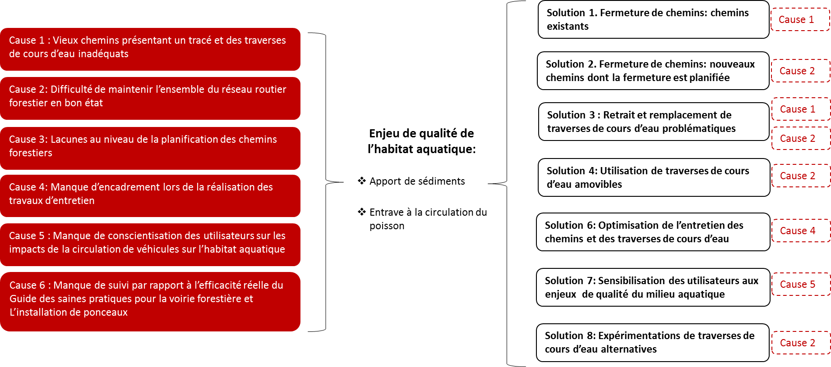
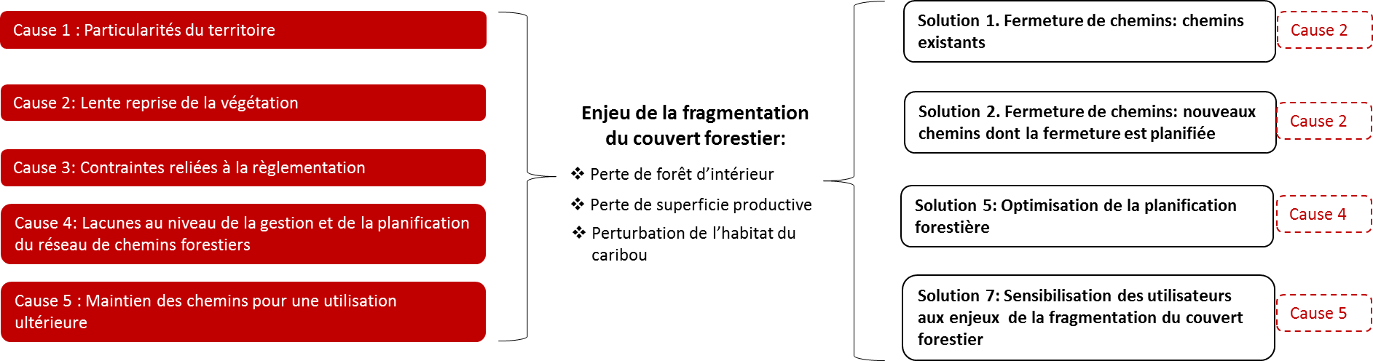
Figure 8. Schéma résumant la démarche enjeux-solutions du comité sur la voirie forestière pour la qualité de l’habitat aquatique (en haut) et la fragmentation du couvert forestier (en bas)

Conclusion
Ce plan de gestion est le fruit du travail du comité sur la voirie forestière, qui s’est rencontré à 13 reprises de la fin 2016 à juin 2018. Le mandat de l’actuel comité de voirie forestière se distingue des démarches antérieures visant à encadrer la voirie forestière en mettant au centre de ses préoccupations la résolution de problématiques liées à la qualité de l’habitat aquatique et à la fragmentation du couvert forestier. Le plan de gestion propose d’abord un portrait des impacts de la voirie forestière sur la qualité de l’habitat aquatique et la fragmentation du couvert forestier. Les causes qui font en sorte que ces problématiques surviennent ou sont exacerbées ont ensuite été décrites pour chacun des enjeux.
Les impacts et les causes ont été identifiés par les membres du comité, qui ont des expertises diverses et complémentaires ayant permis d’effectuer un portrait de la situation qui prévaut en Gaspésie. Différentes études ont également été consultées. Bien que la majorité d’entre elles n’aient pas été réalisées spécifiquement en Gaspésie, elles contribuent également à mieux comprendre la situation régionale. Ce travail de documentation des enjeux demeure néanmoins sommaire et pourra être bonifié par l’apport de nouveaux éléments d’information.
Ce tour d’horizon des impacts et de leurs causes constitue un outil permettant de mieux comprendre le contexte dans lequel les solutions proposées dans la seconde partie émergent. Les solutions proposées proviennent également des réflexions des membres du comité et des échanges suscités par leurs différentes perspectives. Elles se veulent applicables et axées sur la mise en œuvre.
Certaines des solutions proposées ont déjà été évoquées par le passé. Le financement des solutions demeure un facteur clé. Leur mise en œuvre nécessite également des changements de pratique ou de culture importants, notamment lorsqu’il est question de fermeture de chemin ou de constructions amovibles. L’entrée en vigueur du RADF favorise la mise en œuvre des solutions proposées avec l’ajout, dans le cadre règlementaire, de notions sur la fermeture de chemin, l’utilisation de traverses amovibles et l’entretien. Les changements de pratique qui doivent être opérés en raison de l’entrée en vigueur du RADF constituent une opportunité de revoir plus largement la gestion de la voirie forestière.
La prochaine étape en vue de la mise en œuvre du plan de gestion consiste à élaborer un plan d’action et à établir divers scénarios de financement pour chaque solution

Bibliographie
Al-Chokhachy, R., Black, T.A., Thomas, C., Luce, C.H., Rieman, B., Cissel, R., Carlson, A., Hendrickson, S., Archer, E.K., Kershner, J.L., 2016. Linkages between unpaved forest roads and streambed sediment : why context matters in directing road restoration 24, 589-598. Doi:10.1111/rec.12365
Anderson, P., Taylor, B. et Blach, G. 1996. Quantifying the effects of sediment release on fish and their habitats. Canadian Manuscript report of fisheries and aquatic sciences. 2346. 110 p..
Bergeron, N et Gagnon-Poiré, R. 2016. Fragmentation de l’habitat du saumon atlantique (Salmo salar) juvénile par les ponceaux routiers et forestiers. INRS-Eau-Terre-Environnement. 24 p.
Bérubé, P., Dubé, M., Robitaille, J., Grégoire, Y. et Delisle, S. 2010. L’effet à long terme des chemins forestiers sur la sédimentation. Note technique. Direction de l’environnement et de la protection des forêts. 4 p.
Bilby, R. E., Sullivan, K. et Duncan, S. H. 1989. The generation and fate of road-surface sediment in forest watershed in Southwestern Washington. Forest Science. 35 (2). 453-469-8.
Blinn, C.R., Dahlman, R., Hislop, L. et Thompson, M.A. 1998. Temporary stream and wetland crossing options for forest management. United States Department of Agriculture, Forest service. North central research station. General technical report NC-202. 139 p.
Clarkin, K., Keller, G., Warhol, T., Hixson, S. 2006. Low-Water Crossings: geomorphic, biological, and engineering design considerations. US Department of agriculture, forest service. National technology and development program. 145 p. + annexes
Commission des normes, de l’équité, de la santé et de la sécurité du travail (CNESST). 2016. http://www.csst.qc.ca/prevention/secteur/foresterie/Pages/organisation_premiers_secours_milieu_forestier.aspx
Conseil de l’eau Gaspésie Sud, 2014. Plan directeur de l’eau, Diagnostic de l’Eau - Document préliminaire. 75 p.
Conseil de l’eau du Nord de la Gaspésie. 2016. Diagnostic. Plan directeur de l’eau. http://www.conseileaunordgaspesie.ca/pde . 224 p. + Annexes.
Delisle, S., M. Dubé et Lachance, S. 2004. L’impact de ponceaux aménagés conformément au RNI et aux saines pratiques de voirie forestière sur les frayères à omble de fontaine, Québec, ministère des Ressources naturelles, de la faune et des Parcs, Direction de l'environnement forestier et Direction de la recherche sur la faune, 20 p.
Dubé, M., S. Delisle, S. Lachance et Dostie, R. 2006. L’impact de ponceaux aménagés en milieu forestier sur l’habitat de l’omble de fontaine, Québec, gouvernement du Québec, ministère des Ressources naturelles et de la Faune, Direction de l’environnement forestier et Direction de l’aménagement de la faune de la Mauricie et du Centre-du-Québec, 62 p.
Deschênes, J., Rodríguez, M.A., Bérubé, P., 2007. Context-dependent responses of juvenile Atlantic salmon (Salmo salar) to forestry activities at multiple spatial scales within a river basin 1079, 1069-1079. Doi:10.1139/F07-077
Gauthier L. et Varady-Szabo H. 2014. Mesures d’atténuation des impacts des chemins forestiers en Gaspésie. Gaspé, Québec : Consortium en foresterie Gaspésie–Les-Îles. Rapport de recherche. 86 p.
Grenon, F., Côté, S. et Patry, C. 2010. Élaboration d’une démarche de mise en œuvre de l’aménagement écosystémique des forêts du Québec. Centre d’enseignement et de recherche en foresterie de Sainte-Foy inc. (CERFO). Rapport 2010-o8. 344 p. + 2 annexes
Goerig, E. Castro-Santos, T. et Bergeron, N.É. 2016. Brook trout passage performance throughculverts. Canadian Journal of Fisheries et Aquatic Sciences. 73. 94-104.
Hatin, M. et Charrette, Y. 2014. Rôle et importance des petits cours d’eau pour les alevins d’omble de fontaine dans les Hautes-Laurentides. http://www.cobali.org/wp-content/uploads/2016/11/Rapport-RZHL-Omble-de-fontaine-et-petits-cours-deau.pdf
Industries Atlantic Ltée, 2010. Système de tuyaux, Tuyau de tôle ondulée (TTO). Http://www.ail.ca/fr/home/products/pipesystems/corrugated-steel-pipe.aspx
Kemp, P., Sear, D., Collins, A. Naden, P., Jones, I. 2011. The impacts of fine sediment on riverine fish. Hydrological Process. 25. 1800-1821. DOI: 10.1002/hyp.7940
Lester H. G. (s.d.) The Complete Corrugated Polyethylene Pipe Design Manual and Installation Guide, Plastic Pipe Institute. Irving, Texas.
Lloyd, R. A., Lohse, K.A. et Ferré, TPA. Influence of road reclamation techniques on forest ecosystem recovery. Frontiers in Ecology and the Environment. 11 (2). 75-81.
Luce, C.H. et Black, T. 1999. Sediment production from forest roads in western Oregon. Water Resources Research. 35 (8). 2561-2570.
Luce, C. H.; Rieman, B. E.; Dunham, J.B.; Clayton, J. L.; King, J. G.; Black, T. A. 2001. Incorporating aquatic ecology into decisions on prioritization of road decommissioning. Water resources impact. 3(3). 8-14
Mailhot, A, Panthou, G. et Talbot, G. 2014. Recommandations sur les majorations à considérer pour les courbes Intensité-Durée-Fréquence (IDF) aux horizons 2040-2070 et 2070-2100 pour l’ensemble du Québec, Phase II. INRS-Eau, Terre et Environnement. Réalisé pour le Ministère des Transports du Québec. Rapport de recherche R1515. 28 p.
McCaffery, M. Switalski, T. A. et Eby, L. 2007. Effects of road decommisionning on stream habitat characteristics in the South fork Flathead river. Transactions of american fisheries society, 136 (3). 553-561.
Ministère de l’Environnement et de la Faune. 1997. Guide sur la prévention des dommages et le contrôle des animaux déprédateurs, 4e édition. Direction de la faune et des habitats, Service de la faune terrestre. 282 p. + annexes.
Ministère des Ressources naturelles. 1998. Guide des saines pratiques forestières dans les pentes du Québec. Gouvernement du Québec. 54 p.
Ministère des Ressources naturelles. 2001. Saines pratiques - Voirie forestière et installation de ponceaux. Direction régionale de la Gaspésie–Îles-de-la-Madeleine, Gouvernement du Québec. 27 p.
Ministère des Ressources naturelles et de la Faune. 2007. Techniques de fermeture de chemins du domaine de l’État (Guide). Direction du soutien aux opérations Faune et Forêts, Division des suivis et contrôles, Gouvernement du Québec. 33 p.
Ministère des Ressources naturelles. 2013. Guide de signalisation routière sur les terres du domaine de l’État. Secteur des opérations régionales, Gouvernement du Québec. 36 p.
Morissette, P. 2017. Solutions économiques pour les traverses temporaires de cours d’eau [En ligne] http://www.oifq.com/images/Evenement/Soiree_de_lordre/2017/RADF_Chibou_26-10-2017_web.pdf
Paradis-Lacombe, P., Jutras, S. 2016. État et durabilité des traverses de cours d’eau sur les Chemins forestiers. Université Laval, Québec. 41 p + annexes.
Pépino, M., Rodrìguez, M.A. et Magnan, P. 2012. Impacts of highway crossings on density of brook charr in streams. Journal of Apllied Ecology. 49. 395-403. doi: 10.1111/j.1365-2664
Province of Nova Scotia. 2015. Guide to altering watercourses. [En ligne] https://novascotia.ca/nse/watercourse-alteration/docs/NSE-Watercourse-Alteration-Program-May29.pdf
Reid, L. M., et Dunne, T., 1984, Sediment production from forest road surfaces, Water Resour. Res., 20(11), 1753–1761, doi:10.1029/WR020i011p01753.
St-Laurent, M.-H., Beauchesne, D. et Lesmerises, F. 2014. Évaluation des impacts des vieux chemins forestiers et des modalités de fermeturedans un contexte de restauration de l’habitat du caribou forestier au Québec. Rapport scientifique présenté au Ministère des Forêts, de la Faune et des Parcs (MFFP) par l’Université du Québec à Rimouski (Rimouski, Québec). 42 p.
Taylor, S.E., Ritter, M.A., Franklin, J.M., Morgan, P.A. et Keliher, K.P. 1999. Portable timber bridge systems for forest roads. Forestry engineering for tomorrow: Roads. Proceedings of the international conference on forest engineering. Edinburgh University, Edinburgh, Scotland. 20 p.
Tolland, L., Cathcart, J. G. et Russell, S. O. D., 1998, Estimating The Q100 In British Columbia: A Practical Problem In Forest Hydrology. JAWRA Journal of the American Water Resources Association, 34: 787–794. Doi:10.1111/j.1752-1688.1998.tb01515.x
Toupin, D. 2005. Ouvrages pour traverser les cours d’eau dans les forêts privées. Association des propriétaires de boisés de la Beauce. 42 p.
Torterotot. J.-B. 2014. Effet des ponceaux forestiers sur la distribution de la diversité génétique chez l’omble de fontaine au sein d’un bassin versant boréal. Mémoire. Université du Québec, Québec, INRS, Maîtrise en sciences de la terre. 98 p.
Wallace, M. A., Caroll, M.B., Bolding, M.C. et Dollof, C.A. 2011. Operational forest stream crossings effects on water quality in the Virginia Piedmont. Southern journal of applied forestry, 35 (3). pp 23-30.

Waters, T.F. 1995. Sediment in Streams : Sources, Biological Effects, and Control. American Fisheries Society Monograph, volume 7. American Fisheries Society. Bethesda, Maryland. 268 p.
Wisconsin Department of natural resources. 2007. Temporary stream crossings for forestry: a directory of available structures. Wisconsin department of natural resources, Division of forestry, Madison, Wisconsin. 8 p.

Annexe 1
Grille décisionnelle pour la planification de la fermeture de nouveaux chemins (version préliminaire)
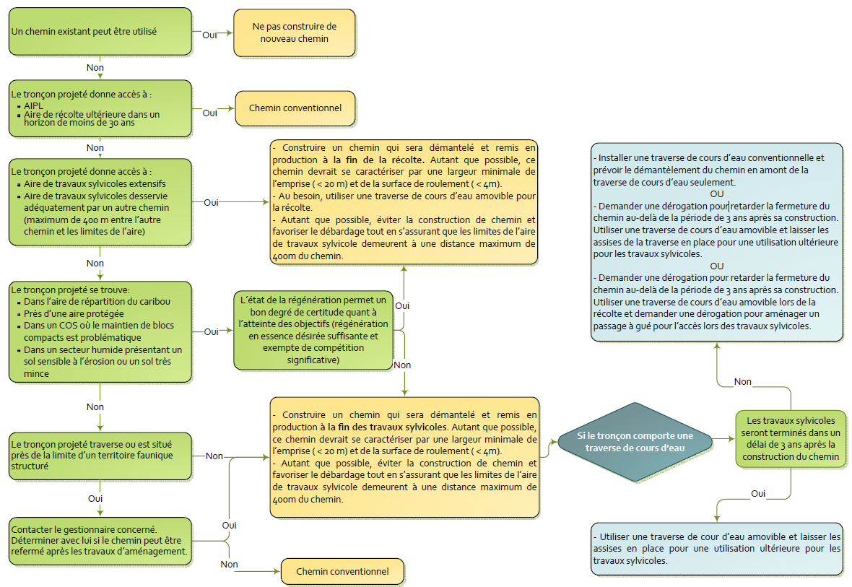

Le Guide de signalisation routière sur les terres du domaine de l’État est en cours de révision. Une version plus à jour du guide devrait être disponible à l’automne 2018.

